Trading strategies with options
English narrations
with English and Czech subtitles

o.d. LECTURING LEGACY

L20S01 Trading strategies with options 2
L20S02 Trading advantages of options 4
L20S03 Open position trading 6
L20S04 Spread trading 8
L20S05 Volatility trading 11
L20S06 Credit box arbitrage 13
L20S07 Debit box arbitrage 15
L20S08 Covered call 17
L20S09 Fixed-hedge protective put 19
L20S10 Dynamic maturity protective put 21
L20S11 Dynamic short-term protective put 24
L20S12 Delta-neutral protective put 27
L20S13 See you in the next lecture 29

L20S01
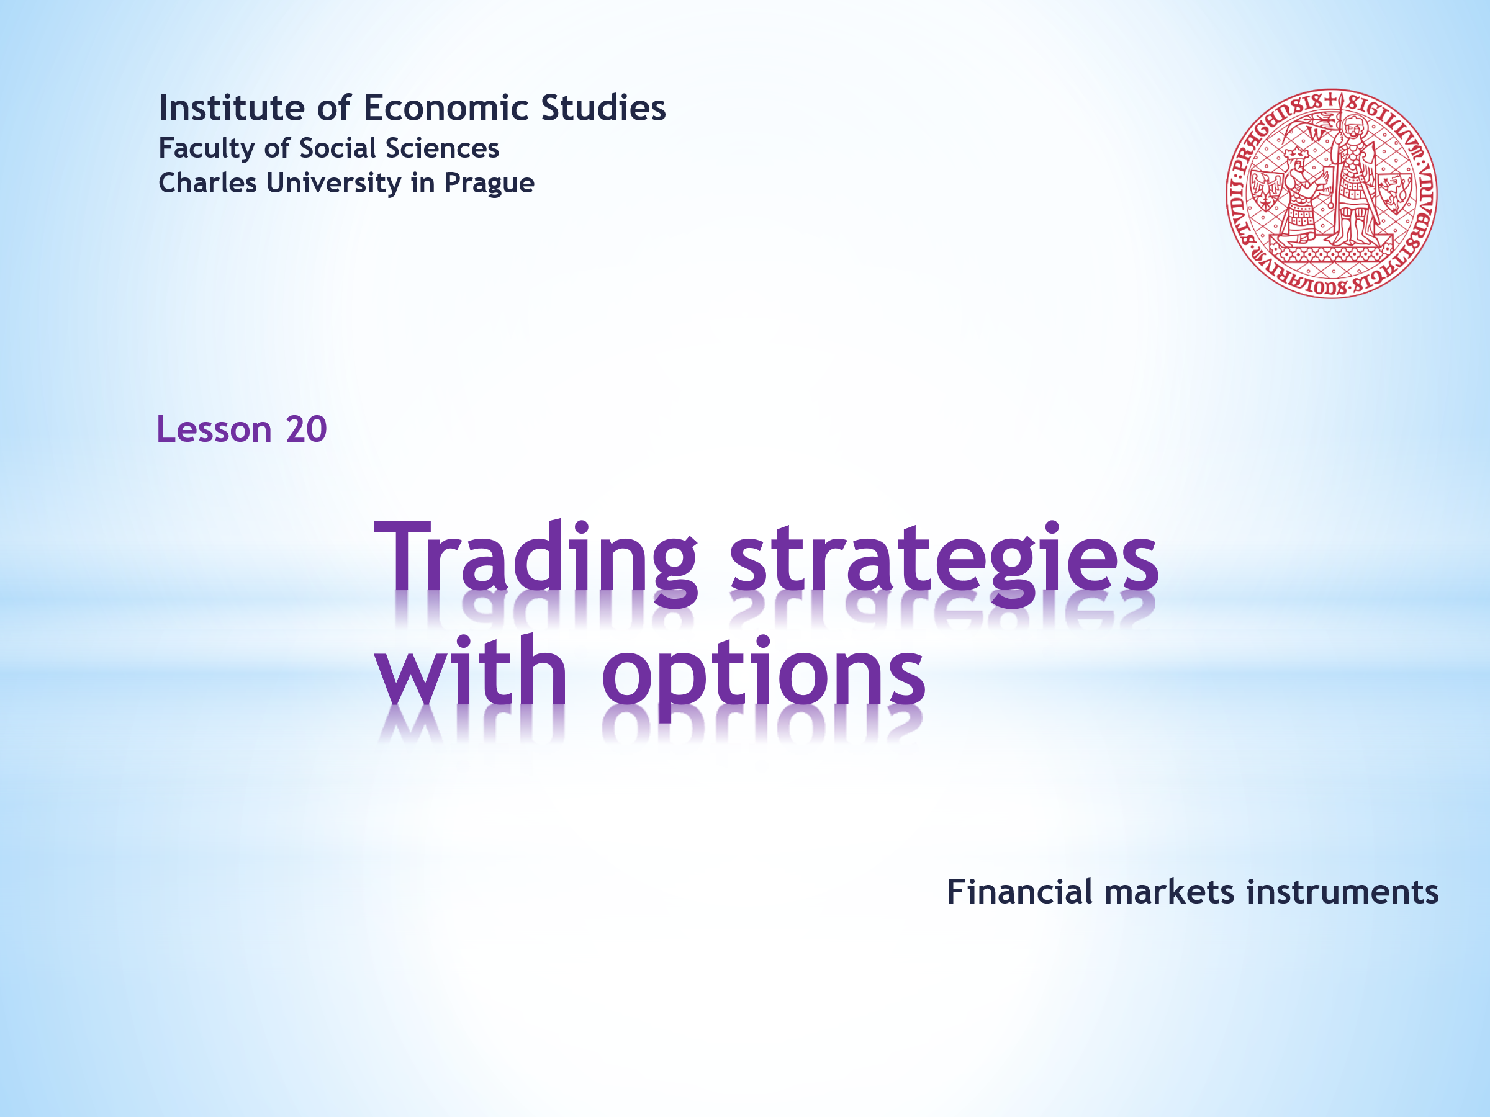

Welcome to the twentieth lesson of the course Financial markets instruments. Here we will once again assume the role of a trader who is considering how to exploit their knowledge about option contracts for their business.  . . . . .  The trader can be a speculator who takes a risk in order to profit from the expected price change. Or an arbitrageur who has discovered a price anomaly and wants to turn it into a risk-free profit. Finally, it could be a hedger who wants to avoid market risk.  . . . . .  As you can see, the range of users parallels the traditional classification of trades into speculative, arbitrage and hedging. In this regard, it’s not new because we have already seen it with futures contracts.  . . . . .  You will have noticed that a number of option trades have showed up in previous lectures. This is especially true for the graphically extensive treatise on option combinations. Therefore, today’s lecture only expands your previous knowledge. Even so, it is only a fraction of what an experienced trader has to handle.  . . . . .  If you want to enjoy an animated presentation, a little bit of patience is needed. Don’t rush too quickly through the clicking of the sound buttons and respect the recommended order. When the buttons turn dark red, the animation is finished.  . . . . .  If you are not interested in soundtracks and other vivifying tricks, you can download a still version of the same slideshow. Should you come across a faulty argument or a malfunction in the animation sequence, kindly share your findings with the author of this presentation. | Vítejte ve dvacáté lekci kurzu Nástroje finančních trhů. Zde si opět vžijeme do role obchodníka, který zvažuje, jak znalosti o opčních kontraktech využít pro svůj byznys.  . . . . .  Tím obchodníkem může být spekulant, který podstupuje riziko, aby vydělal na očekávané cenové změně. Nebo také arbitražér, který objevil cenovou anomálii a chce ji přeměnil v bezrizikový zisk. A konečně by to mohl být zajišťovatel, který se chce vyhnout tržnímu riziku.  . . . . .  Jak vidíte, okruh uživatelů kopíruje tradiční klasifikaci obchodů na spekulační, arbitrážové a zajišťovací. V tomto ohledu nepřinášíme nic nového, protože jsme to viděli u futuritních kontraktů.  . . . . .  Určitě jste si povšimli, že celá řada opčních obchodů byla prezentována v předchozích přednáškách. Zejména to platí pro graficky rozsáhlé pojednání o opčních kombinacích. Ta dnešní přednáška proto jen rozšiřuje předchozí znalosti. I tak je to však jenom zlomek toho, co zkušený obchodník musí zvládat.  . . . . .  Chcete-li si užívat animovanou prezentaci, pak trocha trpělivosti je namístě. Neuspěchávejte příliš klikání na zvuková tlačítka a respektujte doporučené pořadí. Přebarvení tlačítka na tmavě červenou sděluje ukončení animace.  . . . . .  Nemáte-li zájem o zvukové komentáře a jiné oživovací triky, můžete si stáhnout neanimovanou verzi téže prezentace. Narazíte-li na sporné tvrzení nebo nefunkčnost animační sekvence, svěřte se, prosím, se svým zjištěním autorovi této prezentace.

L20S02
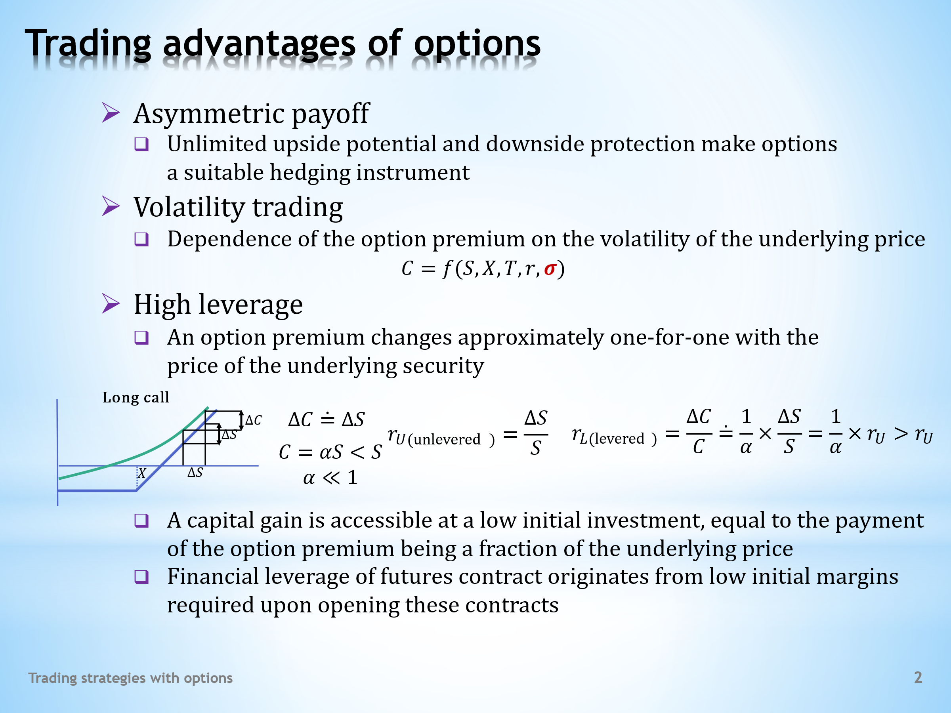

- We have already encountered a lot of trading strategies that use options. Remember names such as straddle, strangle, vertical or horizontal spread, and others. Therefore, we will not unnecessarily repeat that information. Rather, we will focus on those trades that are possible because of the specific properties of options. Let’s start with reminding ourselves of the specifics.  - The first unique property is the asymmetrical feature of options.  - This asymmetry is evident in the fact that we have unlimited profit potential but against which there is a limited loss. We have not seen this before in futures contracts. It is, therefore, obvious that options are frequently used in hedging trades. But we already know that.  - Another characteristic feature that we do not find in futures contracts are the trades we call volatility trading.  - These trades are based on the fact that the size of the option premium is influenced by the price volatility of the underlying asset. Indeed, volatility is one of the five variables in the Black-Scholes formula. Therefore, it is not surprising that bets on volatility are the essence of many speculation trades.  - Options as a typical derivative instrument, as well as futures, are equipped with powerful financial leverage. Here are the reasons.  - As the diagram with the payoff profile of a long call shows, the size of the change in the option premium closely follows the size of the price change of the underlying asset. From the point of view of the size of the capital gain, therefore, there is not much difference if we hold an option or underlying asset, for example a stock.  - However, to access this capital gain, it is much cheaper to buy an option than a stock. The option premium is many times lower than the stock price. This lower initial investment will then be reflected in a higher yield rate.  . . . . .  In other words, the numerator of the yield measure is more or less the same for both financial instruments. However, we substitute a much lower number for the denominator of the option’s yield. And the lower the denominator, the higher the rate of return. This is the mechanics of financial leverage.  - Financial leverage was manifested in a similar way in speculative trades with futures. Here, however, its generator was a low initial margin required upon opening futures contracts. | - S mnohými obchodními strategiemi, které využívají opce, jsme se již seznámili. Vzpomeňte si na pojmy jako straddle, strangle, vertikální a horizontální spread a další. Nebudeme se proto zbytečně opakovat. Spíše se zaměříme na ty obchody, které jsou umožněny díky specifickým vlastnostem opcí. Začněme proto připomenutím těchto specifik.  - Na prvním místě je to unikátní asymetrická vlastnost opcí.  - Tato asymetrie je zřejmá ze skutečnosti, že zde máme neomezený ziskový potenciál, proti němuž stojí limitovaná ztráta. Něco podobného jsme se u futuritních kontraktů neviděli. Je proto zřejmé, že opce nalézají hojné využití v zajišťovacích obchodech. To ale již víme.  - Další charakteristický rys, který u futuritních kontraktů nenalezneme, jsou obchody, jimž říkáme obchodování s volatilitou.  - Tyto obchody vycházejí ze skutečnosti, že na velikost opční prémie má vliv cenová volatilita podkladového aktiva. Volatilita je ostatně jednou z pěti proměnných Black-Scholesova vzorce. Proto nepřekvapuje, že sázky na volatilitu jsou podstatou řady spekulačních obchodů.  - Opce jako typický derivátový instrument, stejně jako futurity, jsou vybaveny mocnou finanční pákou. A to z následujících důvodů.  - Jak ukazuje diagram s výplatním profilem dlouhé nákupní opce, velikost změny v opční prémii poměrně přesně kopíruje velikost cenové změny podkladového aktiva. Z pohledu velikosti kapitálového zisku vyjde tudíž nastejno, držíme-li opci nebo podkladové aktivum, např. akcii.  - Dostat se k tomuto kapitálovému zisku však vyjde mnohem levněji při nákupu opce než akcie. Opční prémie je totiž mnohonásobně nižší než cena akcie. Tato nižší počáteční investice se pak projeví ve vyšší výnosové míře.  . . . . .  Jinými slovy, u obou finančních instrumentů je čitatel v ukazateli výnosové míry víceméně stejný. Do jmenovatele opčního výnosu však dosazujeme mnohem nižší číslo. A čím menší je jmenovatel, tím vyšší je výnosová míra. Toto je mechanika finanční páky.  - Podobným způsobem se projevovala finanční páka u spekulačních obchodů s futuritami. Zde však jejím původcem byla nízká počáteční záloha, vyžadovaná při otevírání futuritních kontraktů.

L20S03
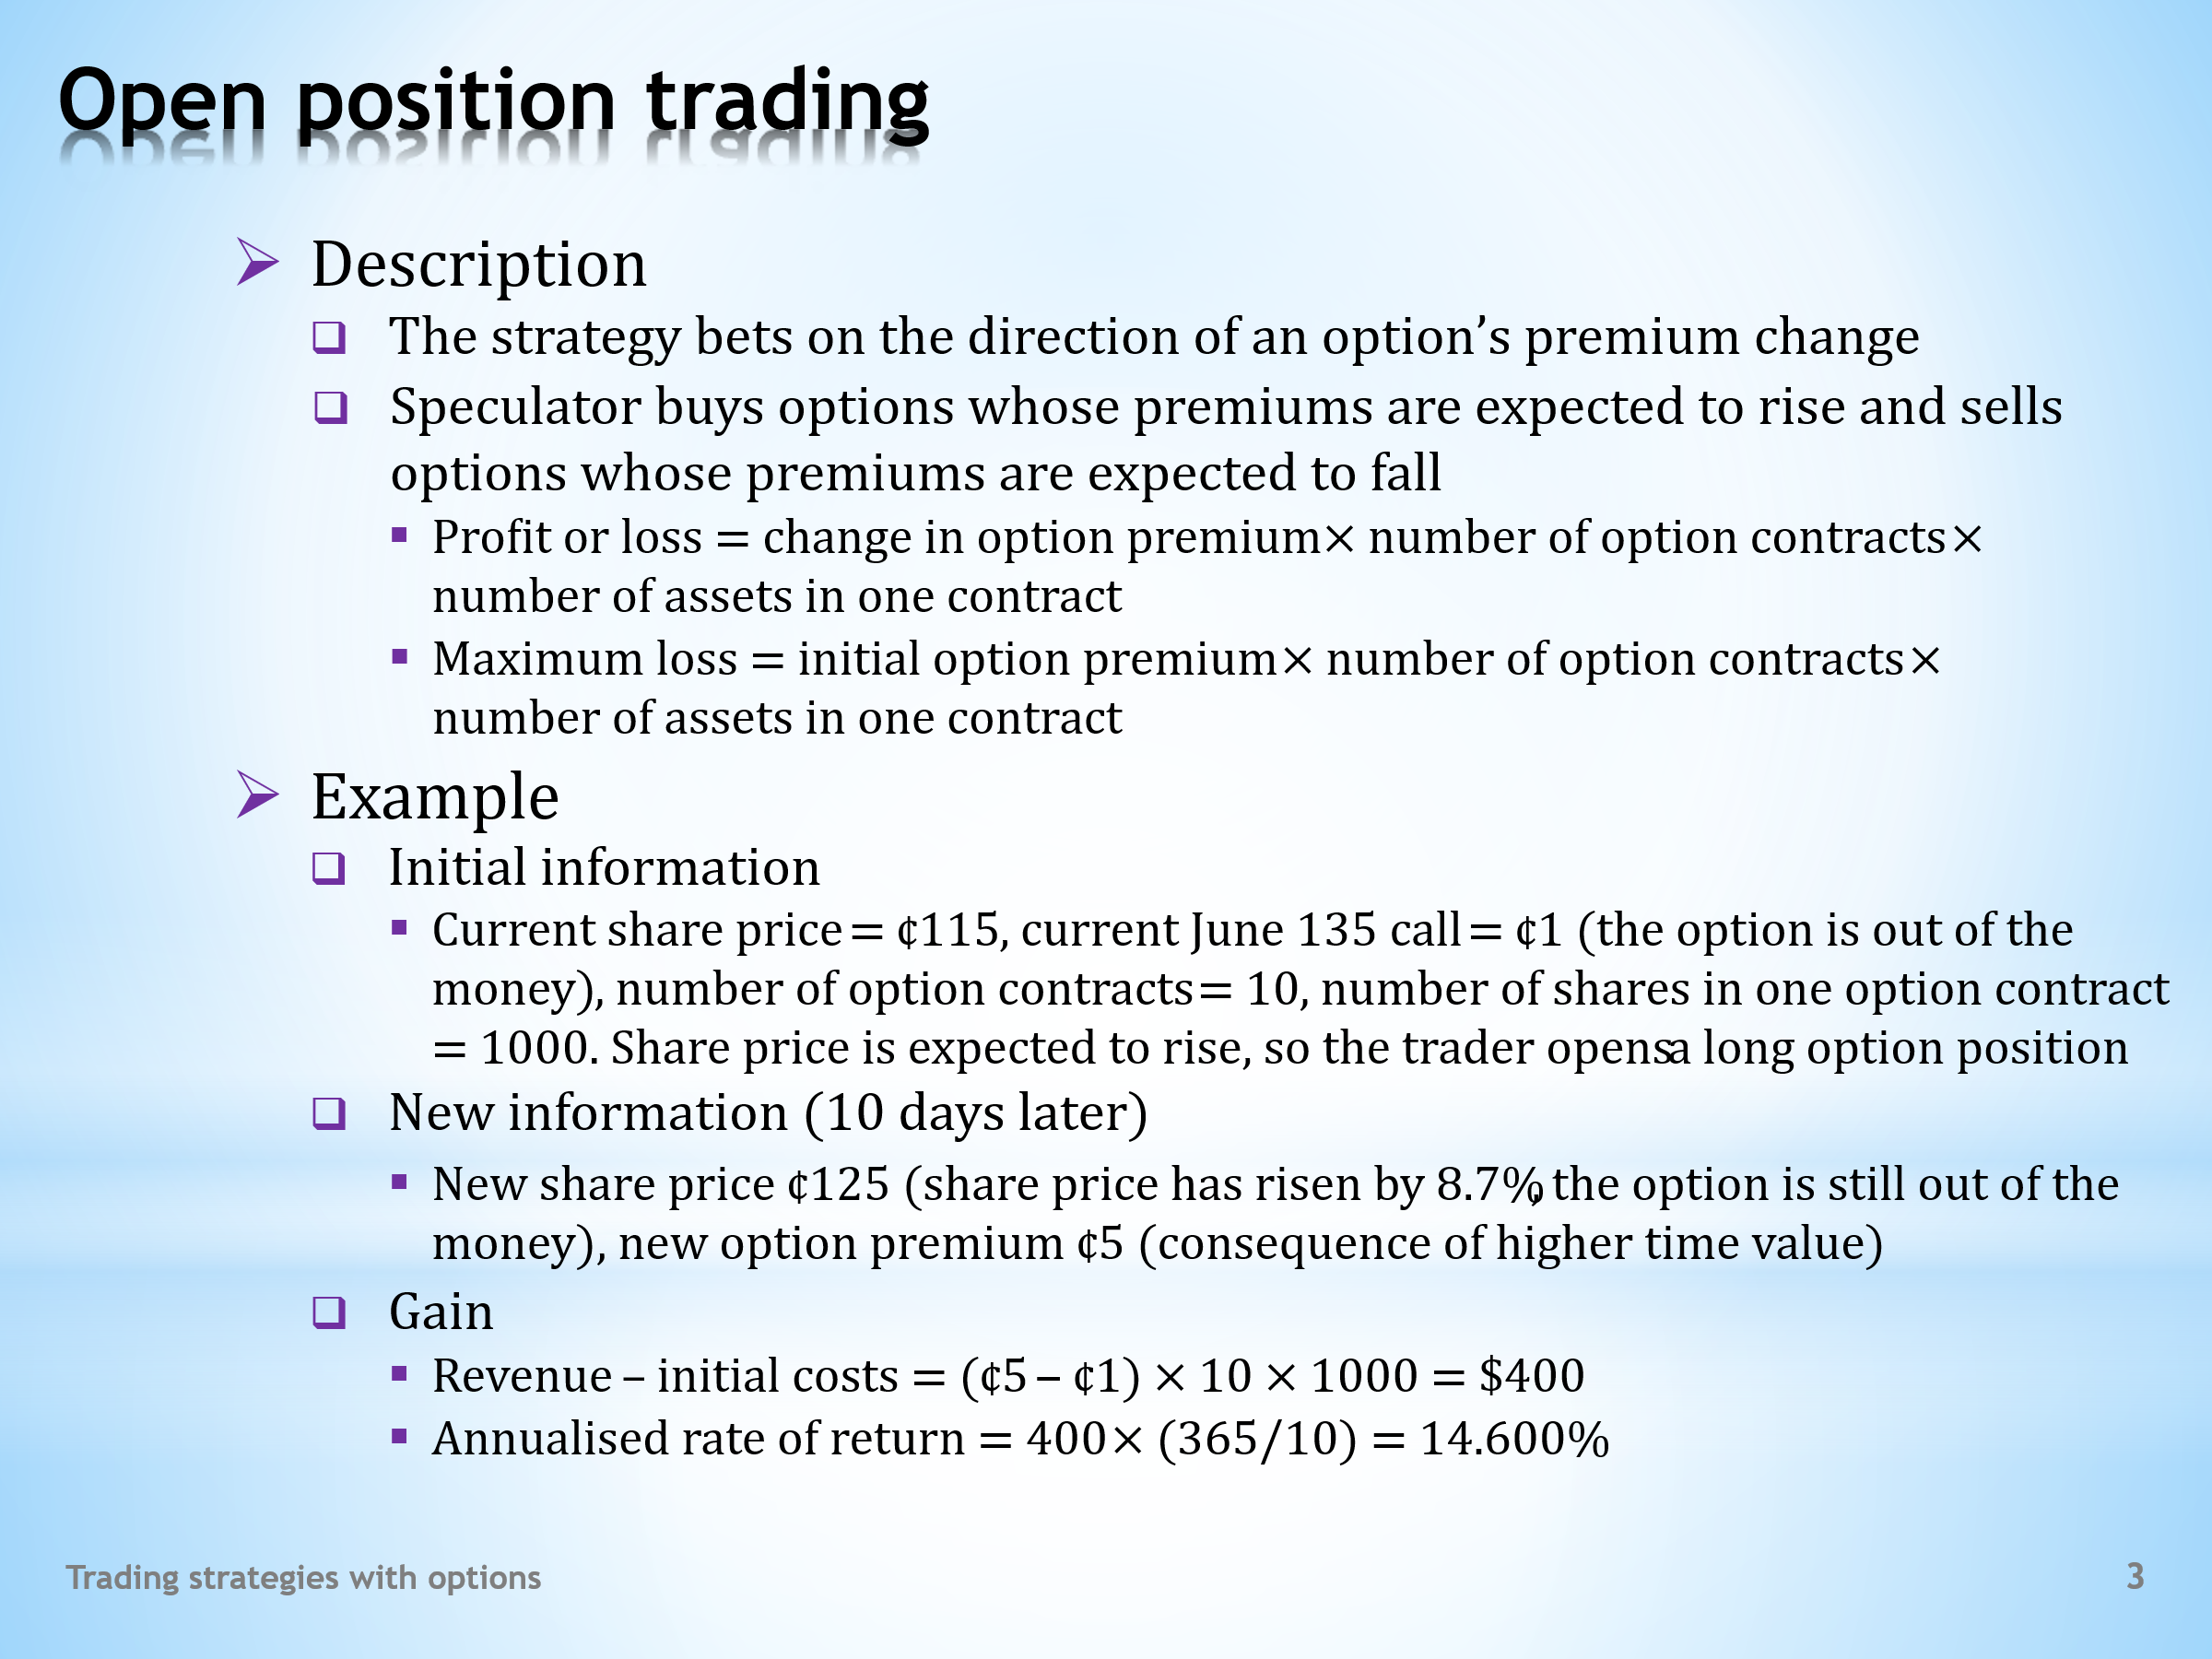

- We start with the speculative trades that consist of opening open positions, either long or short.  - The aim of these trades is to profit from the expected direction, up or down, which will set off option premiums. That is why we also see the term directional trading.  - The economic logic of directional trades is simple. Options whose premiums, in the speculator’s opinion, will increase are suitable title to buy. It is about applying the principle “buy low, sell high.” Similarly, those options whose prices, in the speculator’s opinion, should fall, should be sold before they actually fall.  . . . . .  The gain, as well as any loss, that directional trading brings is equal to the product of three quantities: the change in the option premium, the number of option contracts, and the number of underlying assets in one option contract.  . . . . .  By the same token, the capped loss is equal to the product of these three quantities: the purchase price of the option, the number of option contracts, and the number of underlying assets in one option contract.  - The following is an example of an open option position with a stock as the underlying asset. The size of the financial leverage is particularly interesting.  - To carry out a speculative trade, we need to know the values of the following quantities: the current share price, the current option premium, the number of option contracts, and the number of shares in one option contract.  . . . . .  Note that the option is out of the money, as the current share price is significantly lower than the underlying price. That’s why the option is so cheap. Still, a hefty profit can be made if the share price rises and with it the price of the option premium. A speculator opens a long option position.  - These are the data ten days later. The share price has indeed increased, specifically by 8.7%, but the option is still out of the money. The increase in the share price was partly reflected in the new option premium, it is five cents instead of one cent. In percentage terms, the option premium increased by 400%!  - Let’s calculate the total profit and the rate of return. This is the result. The annualized rate of return is truly breathtaking. However, if the speculative assumption fails and the share price heads down, the result would be a percentage loss equally breathtaking. | - Začneme spekulačními obchody, které spočívají v otevírání otevřených pozic, dlouhých nebo krátkých.  - Cílem těchto obchodů je vydělat na očekávaném směru, nahoru nebo dolů, kterým se vydají opční prémie. Proto se také setkáváme s termínem směrové obchody.  - Ekonomická logika směrových obchodů je jednoduchá. Opce, jejichž prémie podle názoru spekulanta vzrostou, jsou vhodným titulem pro nákup. Jde o uplatnění zásady „kup levně, prodej draho“. Podobně ty opce, jejich ceny by dle názoru spekulanta měly klesnout, by měly být prodány dříve, než skutečně klesnou.  . . . . .  Zisk, ale i případná ztráta, které směrové obchodování přináší, se rovná součinu tří veličin: změna opční prémie, počet opčních kontraktů a počet podkladových aktiv v jednom opčním kontraktu.  . . . . .  Stejným způsobem zastropovaná ztráta se rovná součinu těchto tří veličin: pořizovací cena opce, počet opčních kontraktů a počet podkladových aktiv v jednom opčním kontraktu.  - Následuje příklad otevřené opční pozice s akcií jako podkladovým aktivem. Pozoruhodná je zejména velikost finanční páky.  - Pro uskutečnění spekulačního obchodu potřebujeme znát hodnoty těchto veličin: aktuální cena akcie, aktuální opční prémie, počet opčních kontraktů a počet akcií v jednom opčním kontraktu.  . . . . .  Všimněte si, že opce je bez peněz, jelikož aktuální cena akcie je výrazně nižší než uplatňovací cena. Proto je opce tak levná. Přesto lze vydělat tučný zisk, pokud cena akcie vzroste a s ní i cena opční prémie. Spekulant otevírá dlouhou opční pozici.  - Toto jsou údaje o deset dní později. Cena akcie skutečně vzrostla, konkrétně o 8,7 %, opce je však stále bez peněz. Do nové opční prémie se částečně promítlo zvýšení ceny akcie, místo jednoho centu je to centů pět. V procentním vyjádření opční prémie vzrostla o 400 %!  - Vyčísleme si celkový zisk a dosaženou výnosovou míru. Toto je výsledek. Anualizovaná výnosová míra je skutečně ohromující. Pokud by však spekulační předpoklad nevyšel a cena akcie by zamířila dolů, výsledkem by byla rovněž ohromující procentní ztráta.

L20S04
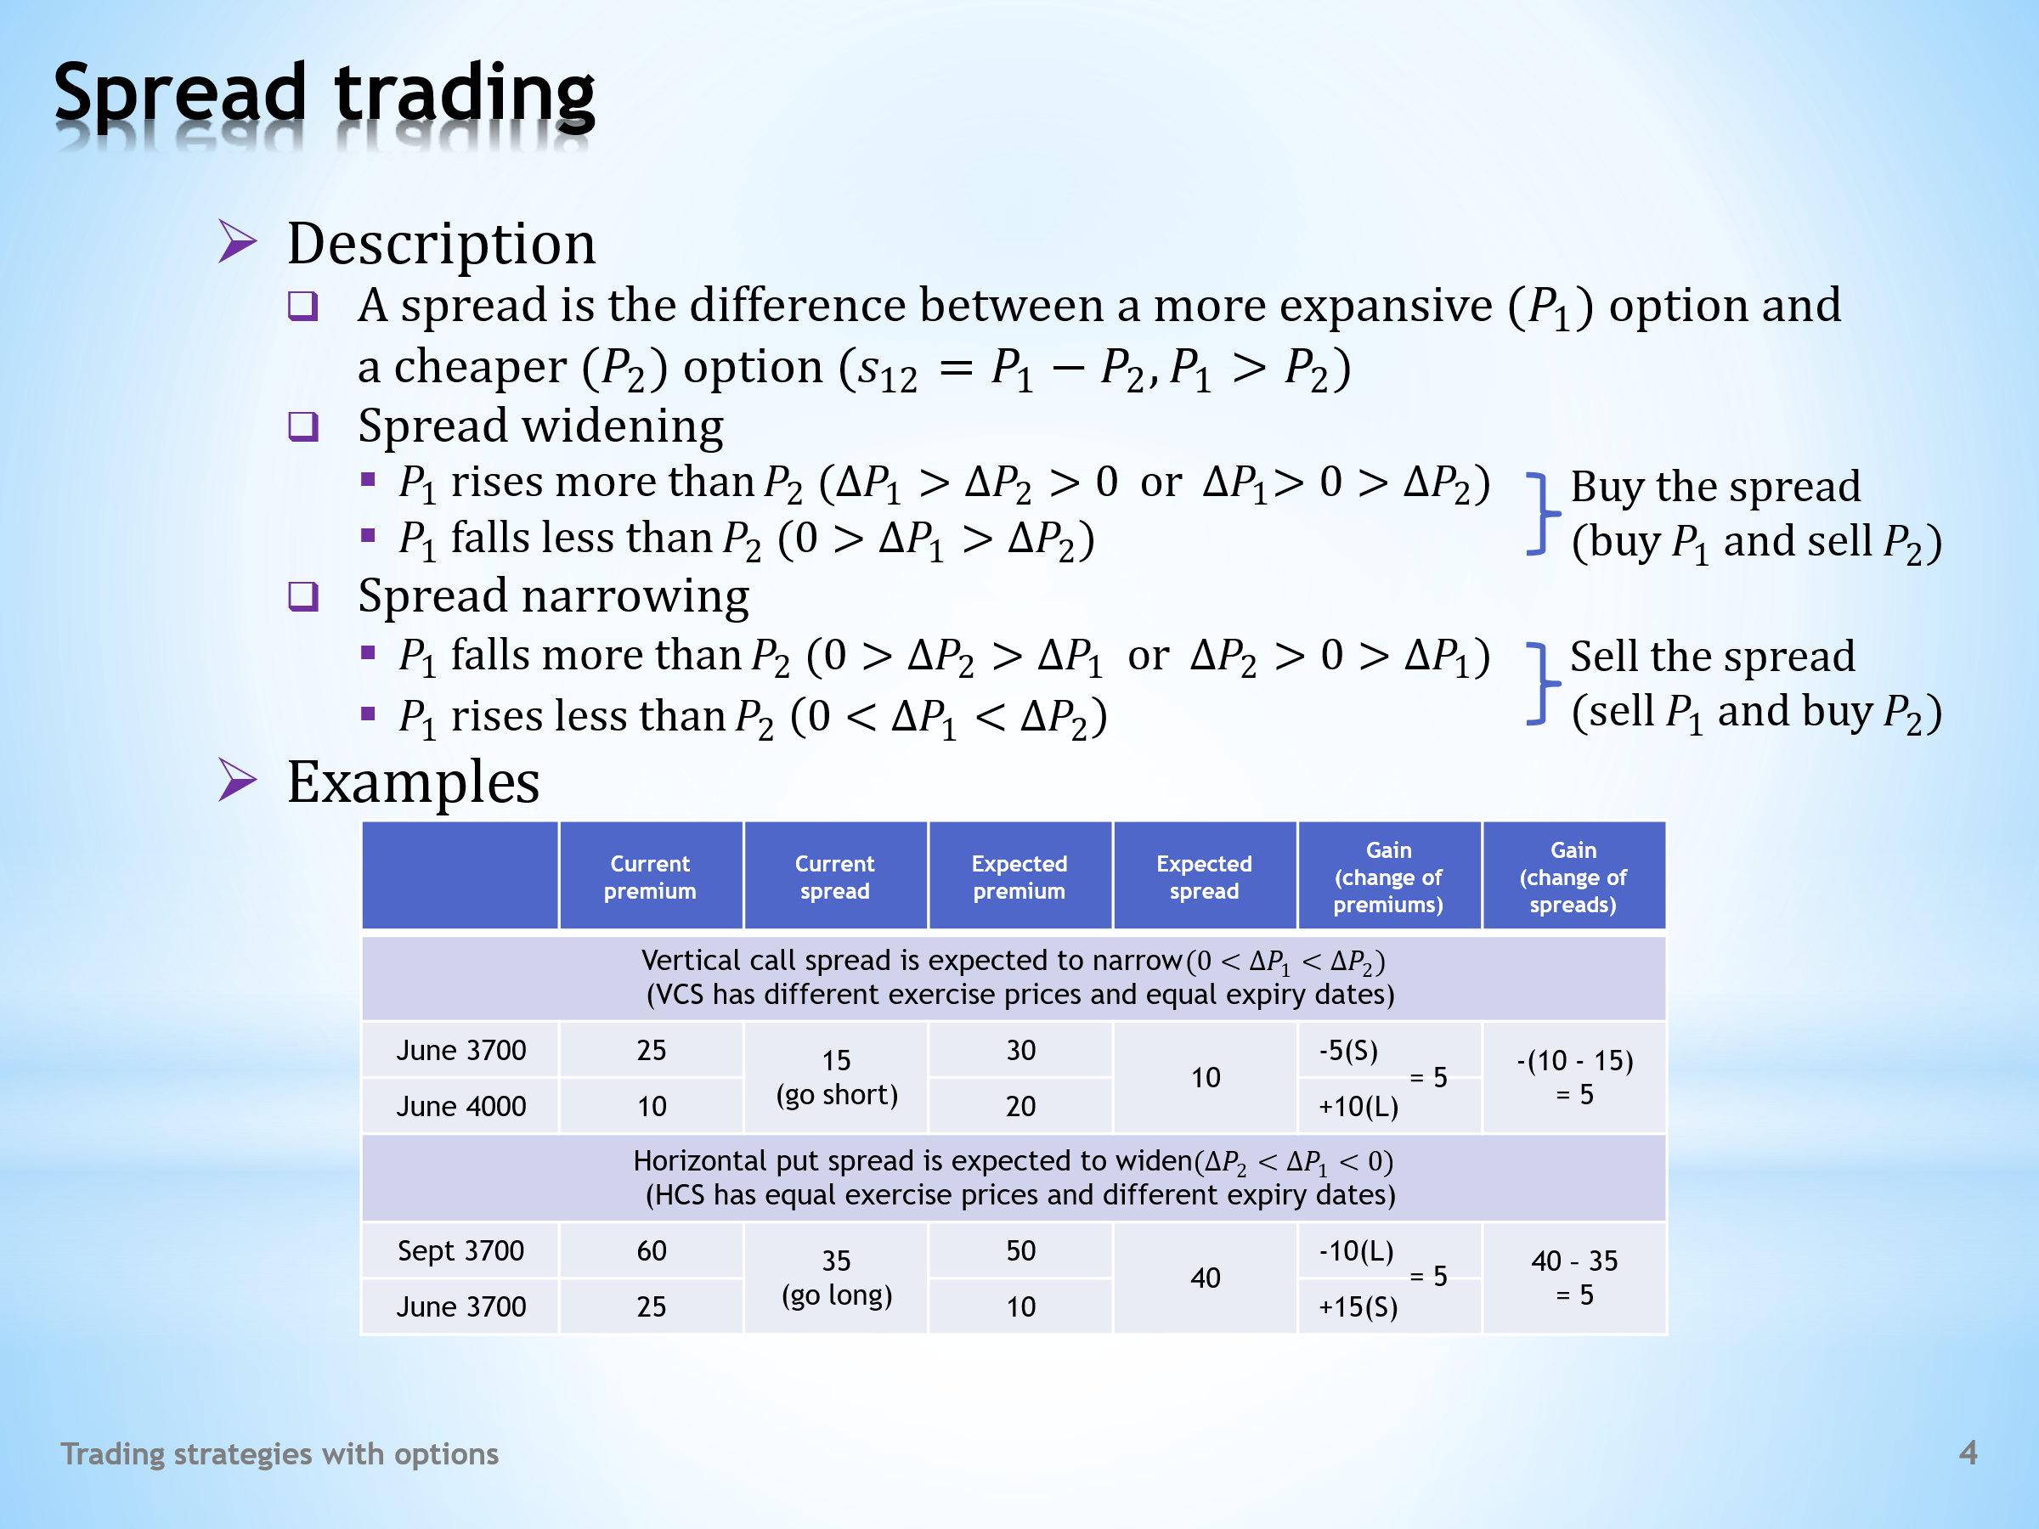

- Spread trading is another type of speculation strategy with options.  - We already know what an option spread is. It is an option combination formed by the opposite positions of two option contracts. We determine the size of the spread by subtracting the lower option premium from the higher option premium. If the speculator believes that the spread shows an anomaly that will soon undergo a correction, they can try to make money on this price change.  - We can bet on the widening of the spread. This can happen in two ways. First, the premium of a more expensive option rises and the premium of a cheaper option also rises, but less. Or it even decreases. Secondly, the premium of a more expensive option falls and the premium of a cheaper option also falls, but more.  . . . . .  In both these cases, the investment recommendation is “go long”, or buy the spread. This means buying an option with a higher premium and selling an option with a lower premium. Then we can be sure that the profit on one leg of the spread will exceed the loss on the other leg of the spread.  - Now, let’s speculate on the spread narrowing. Again, this can occur in two ways. First, the premium of a more expensive option falls and the premium of the cheaper option also falls, but less. Or it even increases. And secondly, the premium of a more expensive option rises and the premium of a cheaper option also rises, but more.  . . . . .  In both these cases, the investment recommendation is “go short”, or sell the spread. This means selling an option with a higher premium and buying an option with a lower premium. Again, this strategy promises that the profit on one leg of the spread will exceed the loss on the other leg of the spread.  . . . . .  Let us recall the convention based on the position of a more expensive option. That is, the spread is long if the more expensive option is long, and it is short if the more expensive option is short. The opposite is true for a short spread. As we will see, this convention is consistent with the investment advice used in the following two examples.  - This is a table containing all the information we need. The numbers are in eurocents.  . . . . .  The first example considers an expected narrowing of the vertical call spread under the assumption that both option premiums increase. As a reminder, the underlying options of the vertical spread have the same time to maturity but differ in the size of the exercise prices. The adjective “call” indicates that the spread is made up of call options.  . . . . .  The second example describes the expected narrowing of the horizontal put spread assuming that both option premiums decline. If you haven’t forgotten, the options in the horizontal spread have the same underlying prices and different times to maturity. The adjective “put” tells us that the spread is made up of put options.  - We start with the vertical spread, which the speculator believes should narrow. Let’s go through the individual columns of the table.  . . . . .  The data in the column Current premium are consistent with the observed regularity that the higher the exercise price of a call option, the smaller its option premium.  . . . . .  The column Current spread shows the size of the spread, in which we subtract the lower premium from the higher premium. As the speculator expects the spread to narrow, they decide to sell it. That is, they take a short position in a more expensive option and a long position in the cheaper option.  . . . . .  The next two columns depict the desired outcome. The column Expected premium shows that both option premiums have increased, and the column Expected spread shows that the new spread is narrower than the initial spread. Let’s verify that the speculator is making a profit.  . . . . .  Let’s first see how the individual contracts fare. The more expensive option went short, so it suffers a loss when the price rises. It is equal to the difference in option premiums, which is 5 cents. The cheaper option was long, so it earns a profit equal to the difference in option premiums, which is 10 cents. Together, we get a profit of 5 cents.  . . . . .  We get the same result if we subtract the new spread from the initial spread. However, we must place a minus sign before the resulting number, as the initial position in the spread was short.  - The second example of spread trading can be treated more quickly. Note that in the column Current premium the option with a longer time to maturity is more expensive. This is in line with other market regularity, observed both for call and put options.  . . . . .  The column Current spread has a note that the speculator takes a long position in the spread, as they expect it to widen. That is, they buy the more expensive option and sell the cheaper option. The columns Expected premium and Expected spread depict the speculation strategy, betting that the spread will widen when both premiums fall.  . . . . .  We find the total profit in two ways. It is faster to calculate the difference between the new and the initial spreads, which gives 5 cents.  . . . . .  Or we can go by individual contracts. The more expensive option was long, so when the price falls, there’s a loss equal to the difference in premiums of 10 cents. The cheaper option was short, so when its premium declines, it makes a profit equal to the difference in premiums, which is 15 cents. Taken together, we get a profit of 5 cents. | - Spreadové obchody jsou dalším typem spekulační strategie s opcemi.  - Co je opční spread, to již víme. Je to opční kombinace, tvořená opačnými pozicemi dvou opčních kontraktů. Velikost spreadu zjišťujeme tak, že od vyšší opční prémie odečítáme nižší opční prémii. Pokud se spekulant domnívá, že spread vykazuje anomálii, která v krátké době prodělá korekci, může se pokusit na této cenové změně vydělat peníze.  - Vsadit si můžeme na rozšíření spreadu. K tomu může dojít dvojím způsobem. Za prvé, prémie dražší opce roste a prémie levnější opce také roste, ale méně. Nebo se dokonce snižuje. A za druhé, prémie dražší opce klesá a prémie levnější opce také klesá, ale více.  . . . . .  V obou těchto případech investiční doporučení zní „jít na dlouho“ čili spread koupit. To znamená koupit opci s vyšší prémii a prodat opci s nižší prémií. Pak si můžeme být jisti, že zisk u jedné nohy spreadu převýší ztrátu u druhé nohy spreadu.  - Nyní spekulujme na zúžení spreadu. K tomu může opět dojít opět dvojím způsobem. Za prvé, prémie dražší opce klesá a prémie levnější opce také klesá, ale méně. Nebo se dokonce zvyšuje. A za druhé, prémie dražší opce roste a prémie levnější opce také roste, ale více.  . . . . .  V obou těchto případech investiční doporučení zní „jít na krátko“ čili spread prodat. To znamená prodat opci s vyšší prémii a koupit opci s nižší prémií. Tato strategie je opět příslibem, že zisk u jedné nohy spreadu převýší ztrátu u druhé nohy spreadu.  . . . . .  Připomeňme si konvenci, založenou na pozici dražší opce. Tedy že spread je dlouhý, pokud je dlouhá dražší opce, a je krátký, je-li dražší opce krátká. V krátkém spreadu je tomu naopak. Jak uvidíme, tako konvence je v souladu s investičními radami použitými v následujících dvou příkladech.  - Toto je tabulka obsahující veškerou potřebnou informaci. Číselné údaje jsou v eurocentech.  . . . . .  První příklad uvažuje očekávané zúžení vertikálního nákupního spreadu za předpokladu, že obě opční prémie vzrostou. Pro připomenutí, podkladové opce vertikálního spreadu mají stejnou dobu do splatnosti a liší se velikostí uplatňovacích cen. Přívlastek nákupní oznamuje, že spread je sestaven z nákupních opcí.  . . . . .  Druhý příklad popisuje očekávané zúžení horizontálního prodejního spreadu za předpokladu, že obě opční prémie klesnou. Pokud jste to nezapomněli, tak opce horizontálního spreadu mají stejné uplatňovací ceny a různé doby do splatnosti. Přívlastek prodejní sděluje, že spread je tvořen prodejními opcemi.  - Začínáme vertikálním spreadem, který by se měl podle přesvědčení spekulanta zúžit. Projděme si jednotlivé sloupce tabulky.  . . . . .  Údaje ve sloupci Současná prémie jsou v souladu s pozorovanou pravidelnost, že čím vyšší je uplatňovací cena nákupní opce, tím menší je její opční prémie.  . . . . .  Sloupec Současný spread uvádí velikost spreadu, v němž od vyšší prémie odečítáme nižší prémii. Jelikož spekulant očekává zúžení spreadu, rozhodne se pro jeho prodej. Neboli zaujme krátkou pozici v dražší opci a dlouhou pozici v levnější opci.  . . . . .  Další dva sloupce zobrazují žádoucí výsledek. Sloupec Očekávaná prémie sděluje, že obě opční prémie vzrostly a sloupec Očekávaný spread dokládá, že nový spread je užší než ten výchozí. Ověřme si, že spekulant vydělává zisk.  . . . . .  Podívejme se nejprve, jak si na tom stojí jednotlivé kontrakty. Dražší opce byla krátká, takže při cenovém růstu vytváří ztrátu. Ta se rovná rozdílu opčních prémií, což je 5 centů. Levnější opce byla dlouhá, takže vydělává zisk ve výši rozdílu opčních prémií, což je 10 centů. Dohromady dostáváme zisk 5 centů.  . . . . .  Stejný výsledek obdržíme, odečteme-li od výchozího spreadu nový spread. Před výsledné číslo však musíme umístit znaménko minus, jelikož výchozí pozice ve spreadu byla krátká.  - S druhým příkladem spreadového obchodu lze zacházet rychleji. Všimněte si, že ve sloupci Počáteční prémie je dražší opce s delší dobou do splatnosti. To je v souladu s další tržní pravidelností, pozorovanou shodně pro nákupní i prodejní opce.  . . . . .  Sloupec Současný spread poznamenává, že spekulant zaujímá ve spreadu dlouhou pozici, jelikož očekává jeho rozšíření. Neboli dražší opci kupuje a levnější opci prodává. Sloupce Očekávaná prémie a Očekávaný spread popisují spekulační strategii, která sází na to, že při poklesu obou prémií se spread zvýší.  . . . . .  Celkový zisk nalezneme dvojím způsobem. Rychlejší je spočítat rozdíl očekávaného a současného spreadu, což dává 5 centů.  . . . . .  Nebo můžeme postupovat po jednotlivých kontraktech. Dražší opce byla dlouhá, takže při cenovém poklesu máme ztrátu ve výši rozdílu opčních prémií 10 centů. Levnější opce byla krátká, takže při cenovém poklesu vydělává zisk ve výši rozdílu opčních prémií, což činí 15 centů. Sečteno dohromady dostáváme zisk 5 centů.

L20S05
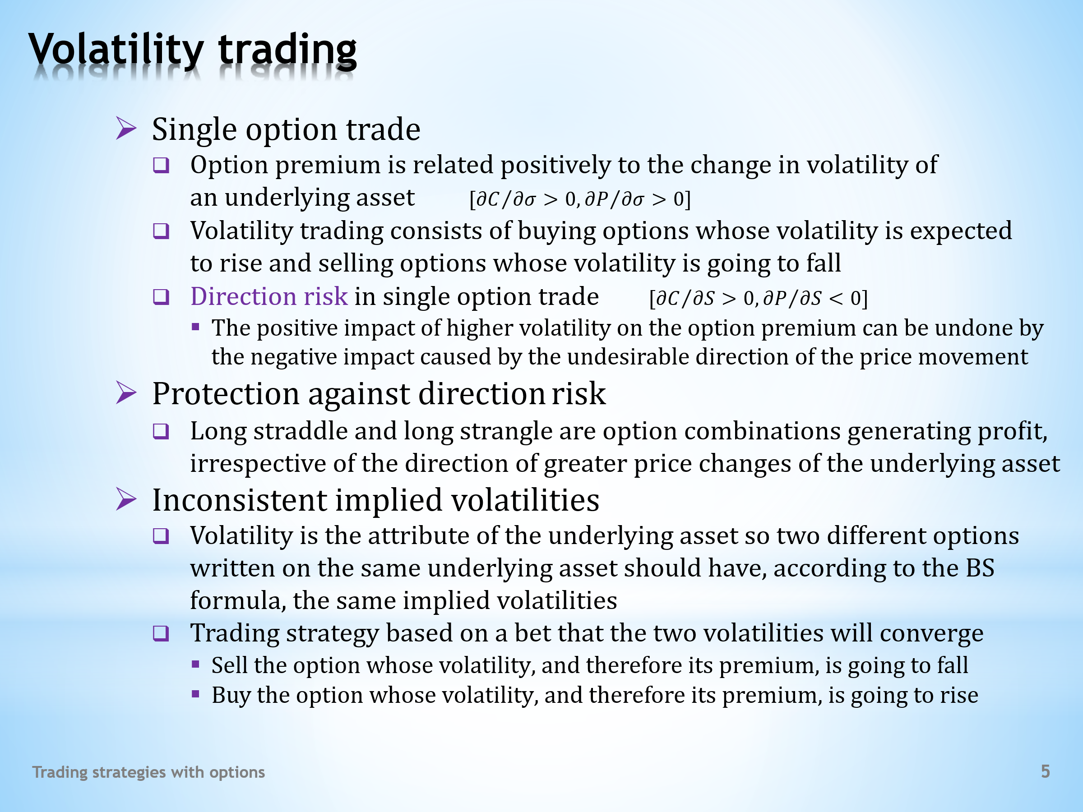

- A speculation strategy with one option that bets on a change in the price volatility of the underlying asset has a simple arrangement.  - This trade is based on the knowledge that option premiums of call and put options respond to the higher price volatility of the underlying asset by increasing their value. Recall the sensitivity named vega.  - Volatility trading can, therefore, follow the simple rule of “buy low and sell high”. In other words, if we expect the volatility of the underlying asset to rise, pushing the price of the option up, it is advisable to buy the option. In contrast, in the case of an expected drop in volatility, which will be reflected in a lower option premium, it is advisable to sell the option.  - The above strategy is complicated by the dependence of the option premium on the market price of the underlying asset. A higher volatility is manifested in higher price fluctuations of the underlying asset up and down. However, the downward price movement reduces the value of the call, and the upward price movement affects negatively the premium of the put.  . . . . .  So it’s possible, even if temporarily, that the positive impact of higher volatility on the option premium will be undone by the negative impact caused by the undesirable direction of the price movement. We can call this type of risk direction risk.  - For every poison there is an antidote. This is also the case with protection against direction risk.  - Recall, for example, the option combinations called long straddle and long strangle. Their characteristic feature is achieving profit during large price fluctuations, regardless of the direction of the price changes. However, you have to pay extra for this protection by purchasing more options.  - Let’s describe one more volatility trade, which requires a somewhat more sophisticated reasoning.  - This strategy is based on the evident fact that volatility is an attribute of the underlying asset. It should therefore be true that the Black-Scholes formula should arrive at the same implied volatility for all options written on a given underlying asset, regardless of their exercise prices, their times to maturity, or whether it is a call or a put option. We have encountered the same argument in the discussion of the volatility smile.  - In real life, however, we will never receive such a result. Implied volatilities for different options of the same option class come out different. How do we deal with this finding?  . . . . .  One possibility is to view the different implied volatilities as a market anomaly that will undergo a correction and hence the two implied volatilities will converge. The implication is that the price of an option whose implied volatility is expected to fall will also fall. And at the same time, the price of an option whose implied volatility is expected to rise will also rise.  . . . . .  We get a clear hint on how to proceed. Sell an option whose volatility, and thus its premium, will fall. And at the same time buy an option whose volatility, and thus its premium, will rise. | - Spekulační strategie s jednou opcí, která sází na změnu cenové volatility podkladového aktiva, má jednoduché aranžmá.  - Tento obchod se opírá o poznatek, že opční prémie nákupních a prodejních opcí reagují na vyšší cenovou volatilitu podkladového aktiva zvýšením své hodnoty. Vzpomeňte si na citlivost nazvanou vega.  - Obchodování s volatilitou se proto může řídit jednoduchým pravidlem „kup levně a prodej draho“. Jinými slovy očekáváme-li, že volatilita podkladového aktiva vzroste, což posune cenu opce vzhůru, je vhodné tuto opci koupit. Naopak při očekávaném poklesu volatility, který se projeví poklesem opční prémie, lze doporučit opci prodat.  - Uvedená strategie je komplikována závislostí opční prémie na tržní ceně pokladového aktiva. Vyšší volatilita se projevuje většími cenovými fluktuacemi podkladového aktiva nahoru a dolů. Ovšem cenový pohyb dolů snižuje hodnotu nákupní opce a cenový pohyb nahoru se negativně projevuje na prémii prodejní opce.  . . . . .  A tak se může stát, byť třeba jen dočasně, že pozitivní dopad vyšší volatility na opční prémii bude spotřebován negativním dopadem, vyvolaným nežádoucím směrem cenového pohybu. Tento typ rizika si můžeme nazvat rizikem směrovým rizikem.  - Na každý jed bývá protijed. Tak je tomu též s ochranou proti směrovému riziku.  - Vzpomeňte si například na opční kombinace zvané dlouhý straddle a dlouhý strangle. Jejich charakteristickou vlastností je dosahování zisku při velkých cenových výkyvech, a to bez ohledu na směr cenových změn. Za tuto ochranu je však třeba si připlatit formou nákupu většího počtu opcí.  - Popišme si ještě jeden obchod s volatilitou, který vyžaduje poněkud důmyslnější úvahu.  - Tato strategie je založena na evidentní skutečnosti, že volatilita je atribut podkladového aktiva. Mělo by tak platit, že Black-Scholesova formule by u všech opcí, vypsaných na dané podkladové aktivum, měla dospět ke stejné implikované volatilitě bez ohledu na jejich uplatňovací ceny, dobách do splatnosti či zda se jedná o nákupní nebo prodejní opci. Se stejnou argumentací jsme se již setkali v pojednání o úsměvu volatility.  - V realitě však takovýto výsledek nikdy neobdržíme. Implikované volatility pro různě opce téže opční třídy vycházejí různé. Jak s tímto zjištěním naložit?  . . . . .  Jednou z možností je pohlížet na různé implikované volatility jako na tržní anomálii, která projde korekcí a obě implikované volatility se k sobě přiblíží. To pak znamená, že cena opce, u jejíž volatility se očekává snížení, se také sníží. A současně cena opce, u jejíž implikované volatility se očekává růst, také vzroste.  . . . . .  Dostáváme tak jasný signál, jak postupovat. Prodat opci, jejíž volatilita, a tím i její prémie, klesne. A současně koupit opci, jejíž volatilita, a tím i její prémie, vzroste.

L20S06
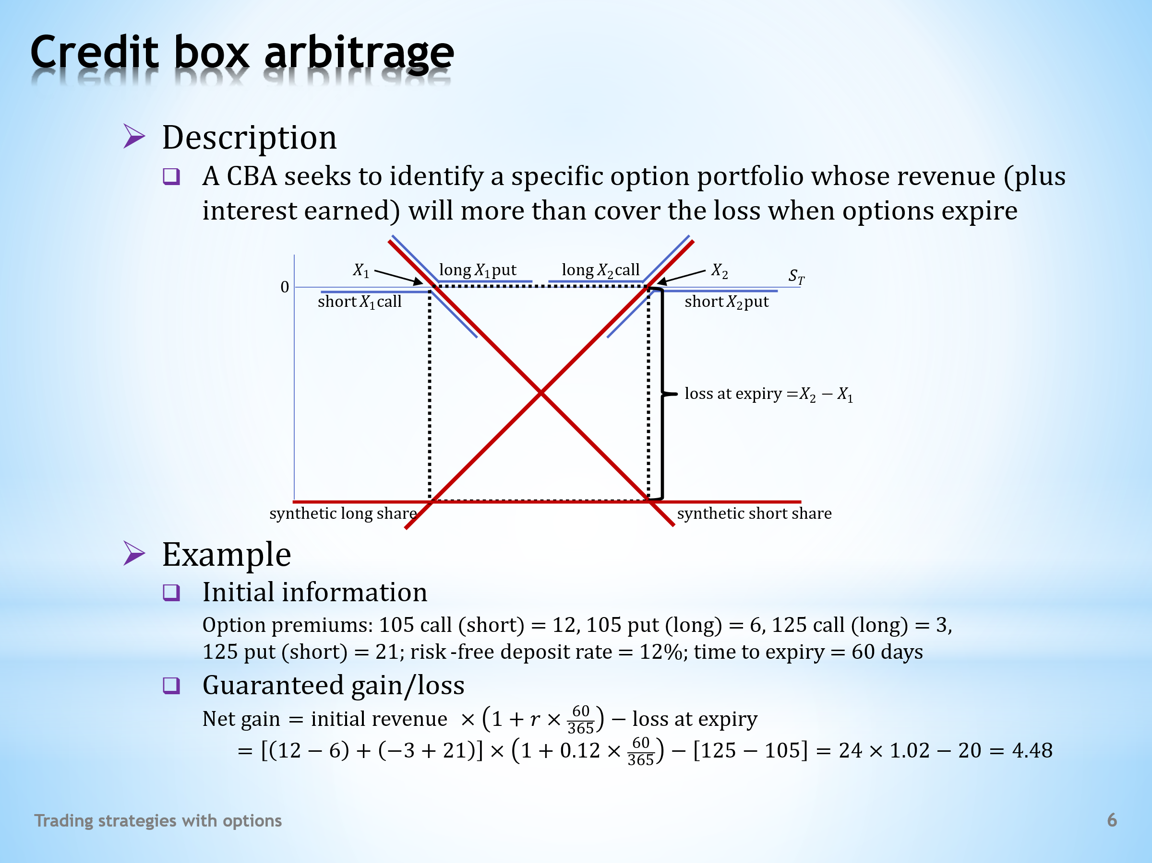

- On this slide, we will learn about the option strategy of the arbitrage type. Its name is credit box arbitrage.  - This strategy generates an initial income that is greater than the loss generated upon closing the trade. The size of the net gain is known in advance. That’s why we talk about arbitrage trade. But do existing option premiums allow such an arbitrage opportunity?  . . . . .  This diagram explains the essence of credit box arbitrage. We can see that it involves four options with two exercise prices.  . . . . .  With the lower exercise price, it comprises a long put option and a short call option. If they are stock options, then we get the familiar option combination that creates a synthetic short share. On the diagram, it is represented by the downward-sloping red line.  . . . . .  And then we also have two options with a higher exercise price, namely a long call option and a short put option, both written on the same underlying share. Their combined effect is a synthetic long share, whose payoff is represented by the upward-sloping red line.  . . . . .  Adding the payoffs of long and short shares, we get a red dashed horizontal line located beneath the horizontal axis. This means that we are collecting a guaranteed loss. Four dotted lines create a square whose sides are equal to the difference of exercise prices. This implies that the distance of exercise prices determines the size of the loss.  . . . . .  Now it depends on whether the current option premiums generate an income that is enough to cover the terminal loss. We must not forget the interest that the initial income creates if invested for the period of open option positions.  - The essence of credit box arbitrage is obvious, but it will still be useful to practice it on a numerical example.  - Here we have the specifications of four option contracts to see if they create an arbitrage opportunity. Short option positions generate initial income, and long option positions require initial expenditure. The net revenue can be invested for the duration of the arbitrage deal at a risk-free rate.  - The net cash flow that a credit box arbitrage creates can be calculated using this formula. The net initial income resulting from the difference between sold and purchased options is increased by a risk-free interest yield. From this amount we subtract a guaranteed loss equal to the difference in exercise prices.  . . . . .  We see that the net cash flow is positive. The arbitrage opportunity becomes apparent. Now you just need to take the prescribed option position, wait till the options mature, and collect the guaranteed profit. | - Na tomto snímku se seznámíme s opční strategií arbitrážového typu. Její jméno je kreditní krabicová arbitráž.  - Tato strategie generuje počáteční příjem, který je větší než ztráta generovaná při uzavření obchodu. Velikost čistého je předem známa. Proto hovoříme o arbitrážovém obchodu. Umožňují však stávající opční prémie takovouto arbitrážovou příležitost?  . . . . .  Podstatu kreditní krabicové arbitráže objasňuje tento diagram. Vidíme, že zapojeny jsou čtyři opce se dvěma uplatňovacími cenami.  . . . . .  S nižší uplatňovací cenou to zde máme dlouhou prodejní opci a krátkou nákupní opci. Jsou-li to akciové opce, pak dostáváme známou opční kombinaci, která vytváří syntetickou krátkou akcii. Na obrázku je reprezentována klesající červenou přímkou.  . . . . .  A pak zde ještě máme dvě opce s vyšší uplatňovací cenou, jmenovitě dlouhou nákupní opci a krátkou prodejní opci, obě vypsané na tutéž podkladovou akcii. Jejich kombinovaný efekt je syntetická dlouhá akcie, jejíž výplatu zachycuje rostoucí červená přímka.  . . . . .  Sečteme-li výplaty dlouhé a krátké akcie, dostáváme červenou čárkovanou horizontální přímku ležící pod horizontální osou. To znamená, že inkasujeme zaručenou ztrátu. Čtyři tečkované úsečky vytvářejí čtverec, jehož strany se rovnají rozdílu uplatňovacích cen. Z toho plyne, že vzdálenost uplatňovacích cen udává velikost ztráty.  . . . . .  Nyní závisí na tom, zda aktuální opční prémie generují dostatečně velký příjem, aby pokryl koncovou ztrátu. Nesmíme přitom zapomínat na úrok, který počáteční příjem vytváří, je-li investován po dobu otevřených opčních pozic.  - Podstata kreditní krabicové arbitráže je zřejmá, přesto bude užitečné si ji procvičit na číselném příkladu.  - Zde máme specifikace čtyř opčních kontraktů, u nichž otestujeme, zda nevytvářejí arbitrážovou příležitost. Krátké opční pozice generují počáteční příjem a dlouhé opční pozice vyžadují počáteční výdaj. Čistý příjem pak můžeme uložit po dobu trvání arbitrážového obchodu za bezrizikovou sazbu.  - Čistý hotovostní tok, který kreditní krabicová arbitráž vytváří, spočítáme pomocí tohoto vzorce. Čistý počáteční příjem vzniklý rozdílem prodaných a zakoupených opcí zvyšujeme o bezrizikový úrokový výnos. Od této částky odečítáme zaručenou ztrátu rovnou rozdílu uplatňovacích cen.  . . . . .  Vidíme, že čistý hotovostní tok je kladný. Arbitrážová příležitost se stává zřejmou. Nyní již jen stačí zaujmout předepsané opční pozice, počkat si do splatnosti opcí a inkasovat garantovaný zisk.

L20S07
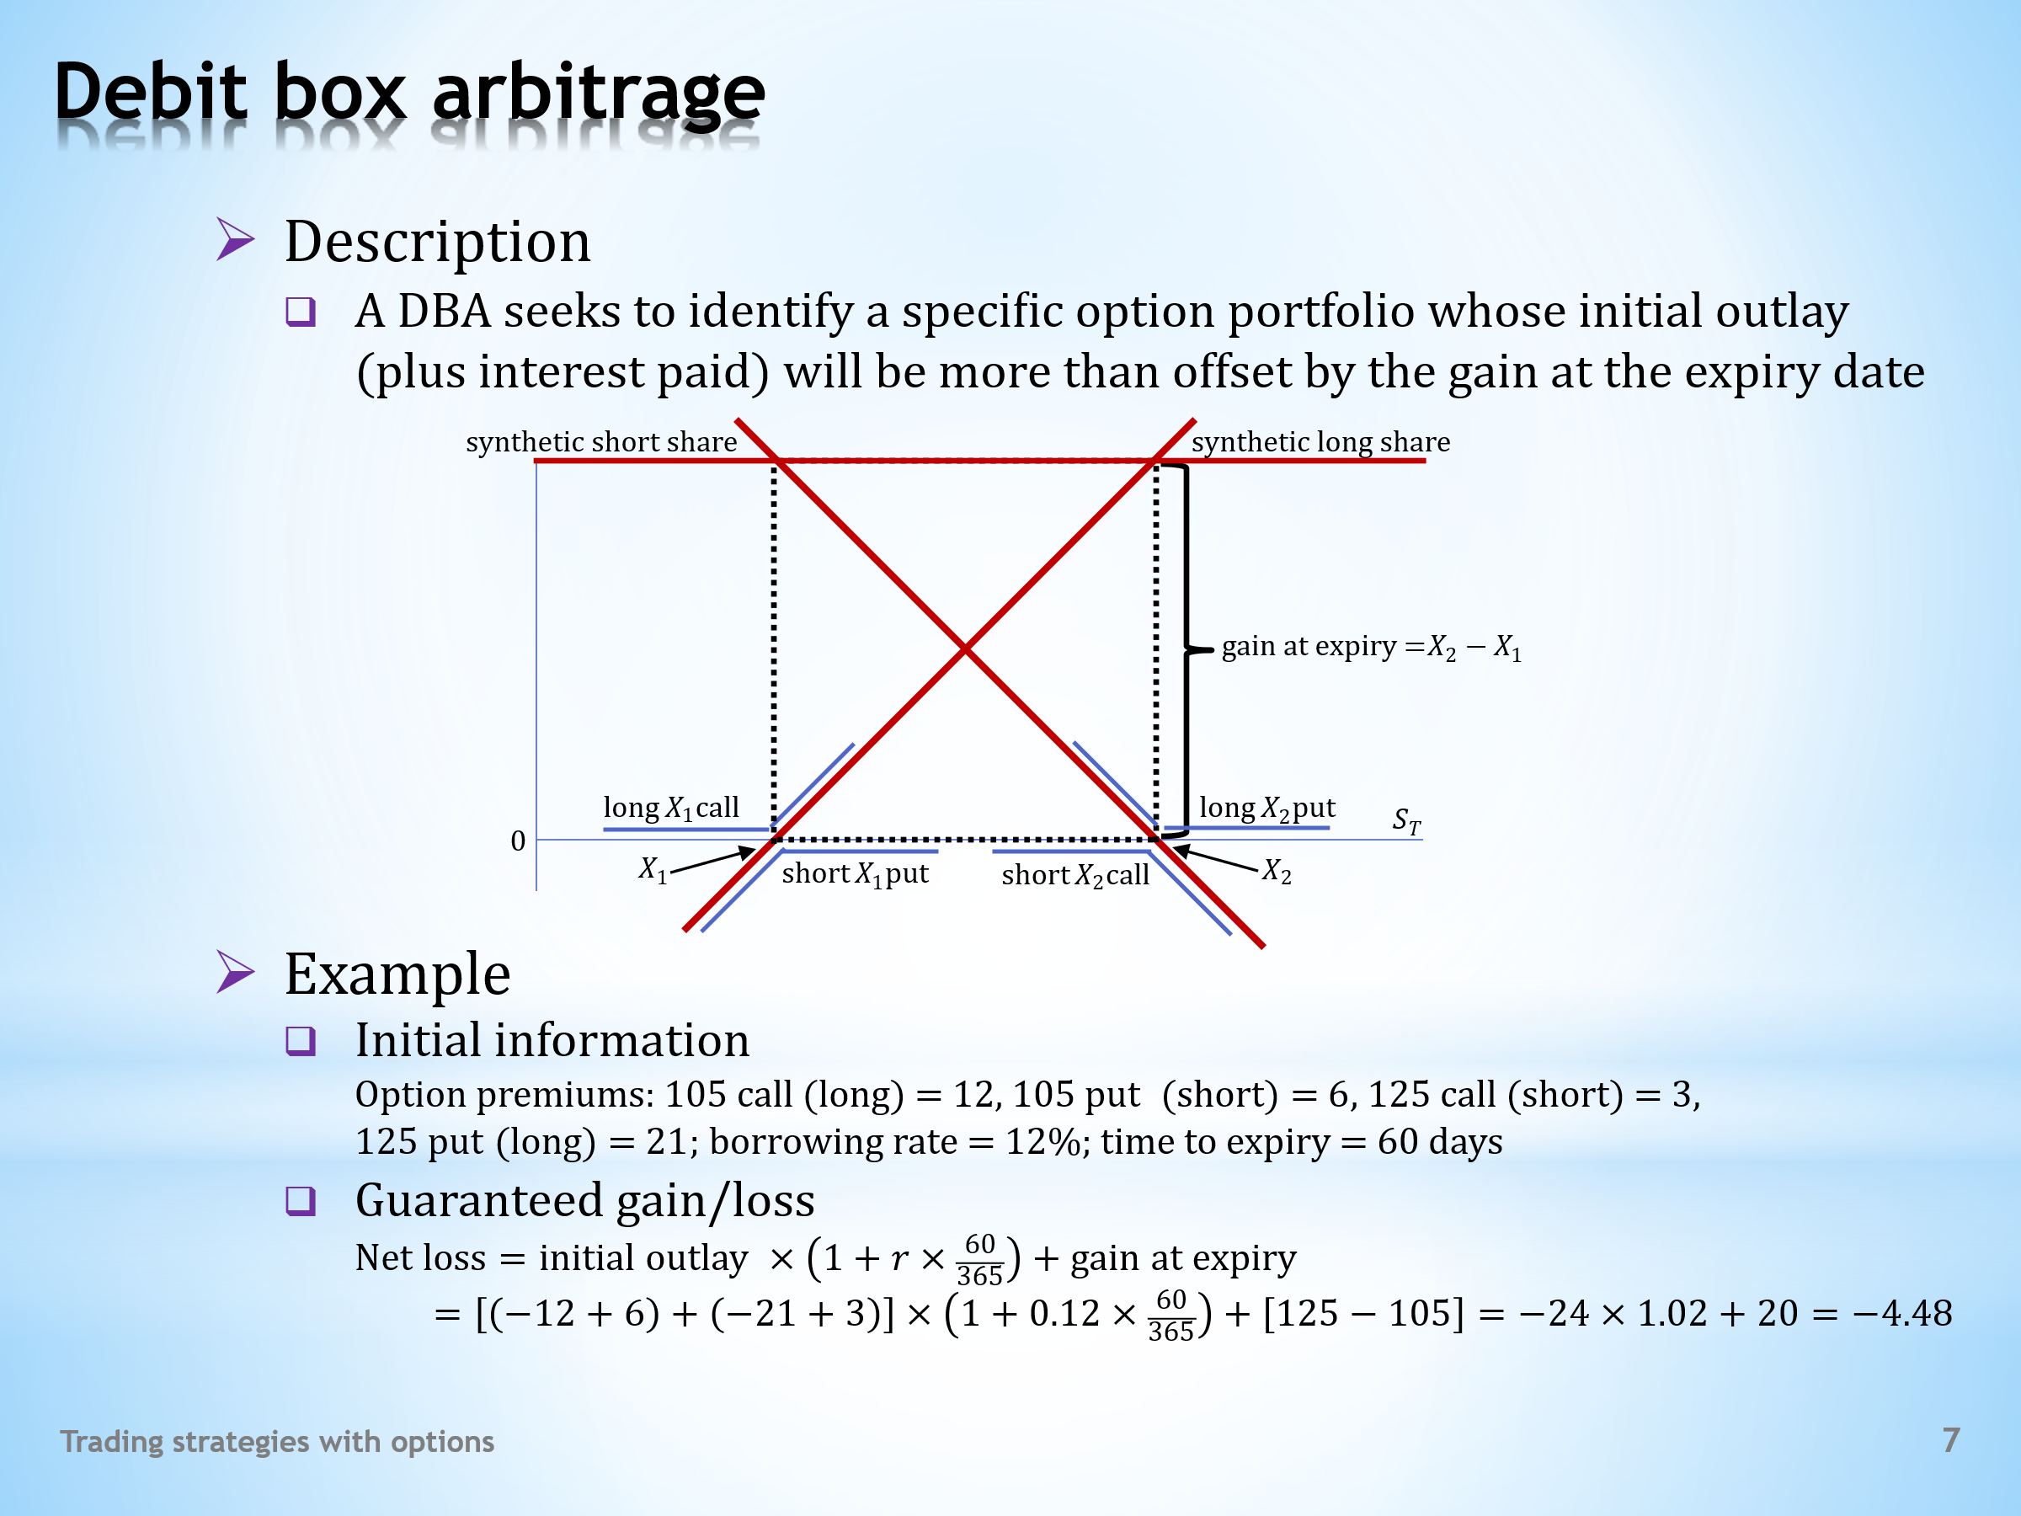

- The credit box arbitrage dealt with in the previous slide generated an initial income that more than offset the terminal expense. The opposite is true for debit box arbitrage.  - In this arbitrage trade, the initial expenditure, increased by the interest paid on the borrowed amount, is less than the guaranteed terminal income.  . . . . .  On this diagram we again see what options and their positions are needed to create a debit box arbitrage. It is effectively a mirror image of a credit box arbitrage, so we can proceed faster.  . . . . .  Here we have four different options with two exercise prices. With a lower exercise price, a long call and a short put create the payoff profile of a long stock. With a higher exercise price, a short call and a long put make up the payoff profile of a short stock.  . . . . .  The sum of the synthetically generated long and short shares is shown on the diagram by a red dashed horizontal line, lying above the horizontal axis. This means that the options’ net cash flow at maturity is positive. The dotted square proves that the size of the profit equals the difference in exercise prices.  . . . . .  The profitability of the debit box strategy now depends on whether the initial net outlay, made up of sold and purchased options, was less than the guaranteed terminal revenue. Again, we must not forget that the initial expenditure was financed by an interest-bearing loan.  - An example of a debit box arbitrage follows. To keep it simple, we have the same options as in the previous credit box arbitrage. Therefore, we can guess that the debit arbitrage will end up with a loss in absolute value as large as the profit in the credit arbitrage.  - So again, short option positions generate initial revenue and long option positions require an initial outlay. We get a negative number, which is the amount that must be covered with the loan. The interest paid increases the initial negative cash flow.  - This is the formula to calculate the net gain or loss of a debit box arbitrage. It is not difficult to insert numbers into it. As expected, we get a net loss in absolute terms equal to the profit in the previous credit box arbitrage. | - Kreditní krabicová arbitráž, které byl věnován předchozí snímek, generovala počáteční příjem, jenž více než kompenzoval koncový výdaj. U debetní krabicové arbitráže je tomu naopak.  - V tomto arbitrážovém obchodu je počáteční výdaj, zvýšený o zaplacený úrok z vypůjčené částky, menší než zaručený koncový příjem.  . . . . .  Na tomto diagramu opět vidíme, jaké opce a jejich pozice jsou zapotřebí k vytvoření debetní krabicové arbitráže. Fakticky se jedná o zrcadlový obraz kreditní krabicové arbitráže, proto můžeme postupovat rychleji.  . . . . .  Takže zde máme čtyři různé opce se dvěma uplatňovacími cenami. S nižší uplatňovací cenou dlouhá nákupní opce a krátká prodejní opce vytvářejí výplatní profil dlouhé akcie. S vyšší uplatňovací cenou pak krátká nákupní opce a dlouhá prodejní opce dávají výplatní profil krátké akcie.  . . . . .  Součet synteticky vytvořené dlouhé a krátké akcie je na diagramu zobrazen červenou čárkovanou horizontální přímkou, ležící nad horizontální osou. To znamená, že čistý hotovostní tok opcí při jejich splatnosti je kladný. Vytečkovaný čtverec dokazuje, že velikost zisku se rovná rozdílu uplatňovacích cen.  . . . . .  Ziskovost debetní krabicové strategie nyní závisí na tom, zda počáteční čistý výdaj, tvořený prodanými a zakoupenými opcemi, je menší než zaručený koncový příjem. Opět nesmíme zapomenout, že počáteční výdaj byl financován půjčkou, ze které se platí úrok.  - Nyní následuje příklad debetní krabicové arbitráže. Pro jednoduchost máme stejné opce jako v předchozí kreditní krabicové arbitráži. Můžeme proto tušit, že debetní arbitráž vykáže ztrátu, v absolutní hodnotě stejně velkou, jaký byl zisk v kreditní arbitráži.  - Takže opět, krátké opční pozice generují počáteční příjem a dlouhé opční pozice vyžadují počáteční výdaj. Dostáváme záporné číslo, což je částka, kterou musíme pokrýt půjčkou. Zaplacený úrok zvyšuje počáteční záporný hotovostní tok.  - Toto je vzorec, který vyčísluje čistý zisk nebo ztrátu debetní krabicové arbitráže. Dosadit do něho není těžké. Podle očekávání dostáváme čistou ztrátu, v absolutní hodnotě rovnou zisku v předchozí kreditní krabicové arbitráži.

L20S08
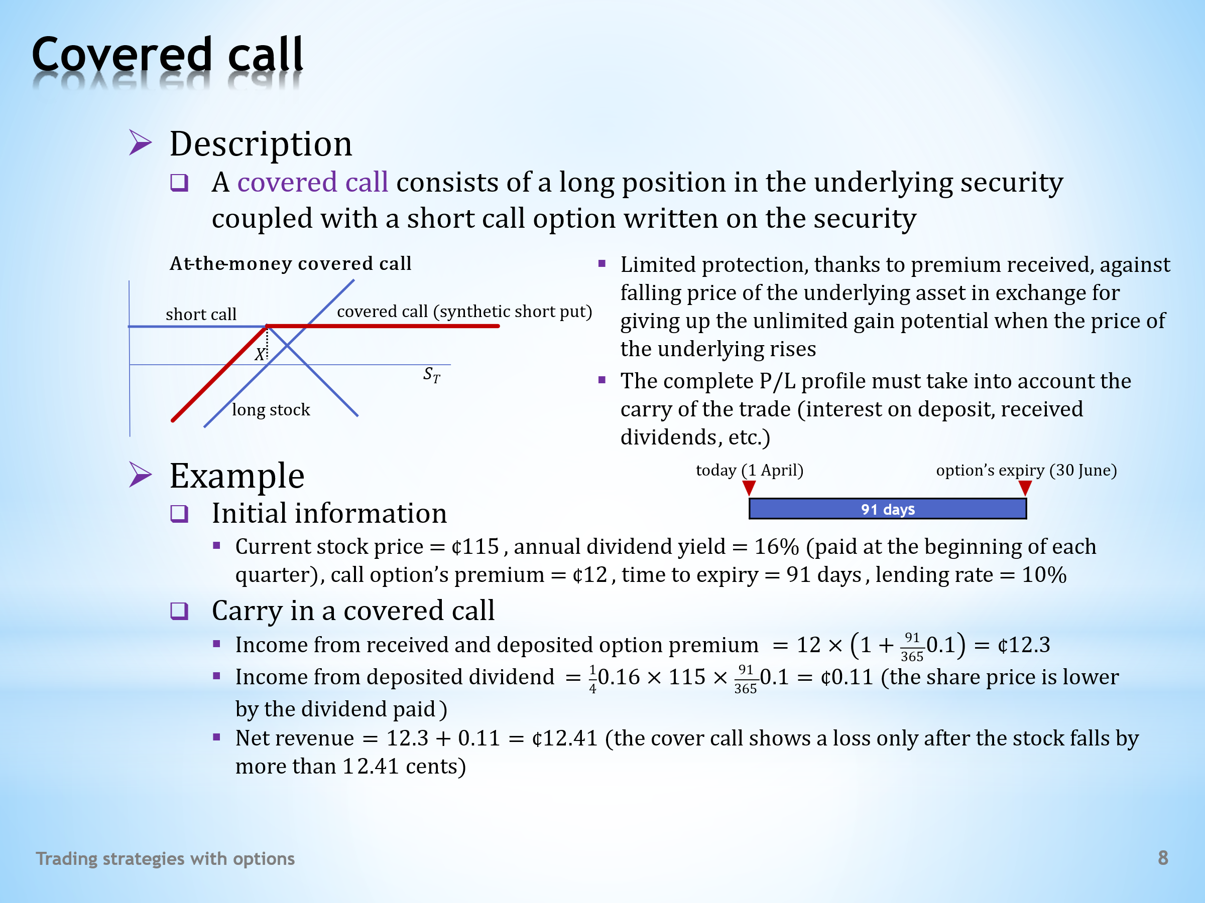

- We have already familiarized ourselves with the covered call trading strategy in the lecture dealing with option combinations.  - To recap, a covered call is a portfolio composed of a long position of one underlying asset, most often a stock, and the short position of a call option written on this asset.  . . . . .  This is a familiar diagram showing that the payoff profile of a covered call behaves the same way as that of a short put. This means that the income from the sold option creates partial protection against the falling price of the underlying asset. But in exchange for this benefit, we have to give up unlimited profit potential when the price of the underlying asset rises.  . . . . .  We are returning to the covered call not only because it is widely used. Our knowledge so far has not taken into account other financial quantities that must be kept in mind when evaluating the appeal of covered calls. Namely, the carry, which is a cash flow generated by holding assets during the duration of the trade. What components does the carry consist of in this case? The following example will make this clear.  - These are the quantities and their values that the analysis of a covered call requires.  - Along with the current price of the share, it is its annual dividend yield. We assume that the dividend is paid at the beginning of each quarter. Today is April 1st, which is dividend payment day. In addition to the necessary data on the call option, which is its premium and time to maturity, we also need to know the size of the lending interest rate.  - What additional cash flow, termed carry, must the trader take into account?  . . . . .  First of all, it is the income from the sold call option that can be invested, for example, by depositing it. We, therefore, add the interest earned over the time to the option’s maturity to the size of the option’s premium. We get this number.  . . . . .  Another positive item of a carry is the income from the reinvested dividend. We are at the moment when the dividend is paid. We, therefore, receive a quarter of the annual dividend that can be deposited at the deposit rate. We do not need to take into account the size of the dividend itself because the share price has decreased by this amount. With the input data, this is the result.  . . . . .  The total amount of the carry increases the value of the managed portfolio. Therefore, the stock price can decline somewhat before it drags the stock portfolio into a loss. | - S obchodní strategií pokryté nákupní opce jsme se již seznámili v přednášce věnované opčním kombinacím.  - Pro zopakování, pokrytá nákupní opce je portfolio složené z dlouhé pozice podkladového aktiva, nejčastěji akcie, a krátké pozice nákupní opce vypsané na toto aktivum.  . . . . .  Toto je známý diagram, který ukazuje, že výplatní profil pokryté nákupní opce se chová stejně jako krátká prodejní opce. To znamená, že příjem z prodané opce vytváří částečnou ochranu proti klesající ceně podkladového aktiva. Výměnou za tuto výhodu se ale musíme vzdát neomezeného ziskového potenciálu při rostoucí ceně podkladové ho aktiva.  . . . . .  K pokryté nákupní opci se vracíme nejen z toho důvodu, že je široce využívána. Naše znalost doposud nebrala v úvahu další finanční veličiny, na které je třeba pamatovat při hodnocení atraktivity pokrytých nákupních opcí. Jmenovitě se jedná o carry, což je hotovostní tok vyvolaný držením aktiv po dobu trvání obchodu. Z jakých složek se carry v daném případě skládá? To nám objasní následující příklad.  - Toto jsou veličiny a jejich hodnoty, které analýza pokryté nákupní opce vyžaduje.  - Spolu s aktuální cenou akcie je to roční dividendový výnos. Předpokládáme, že dividenda je vyplácena na začátku každého čtvrtletí. Dnes je 1. dubna, což je den výplaty dividendy. A kromě nezbytných dat o nákupní opci, což je její prémie a doba do splatnosti, potřebujeme ještě znát velikost zápůjční úrokové sazby.  - S jakým dodatečným hotovostním tokem, nazývaným carry, musí obchodník kalkulovat?  . . . . .  Předně je to příjem z prodané nákupní opce, který lze investovat např. vytvořením vkladu. K velikosti opční prémie proto přičteme úrok vydělaný za dobu do splatnosti opce. Dostáváme toto číslo.  . . . . .  Další kladnou položkou carry je příjem z reinvestované dividendy. Nacházíme se v okamžiku, kdy je dividenda vyplacena. Dostáváme proto čtvrtinu roční dividendy, kterou lze uložit za depozitní sazbu. Samotnou velikost dividendy nemusíme brát v úvahu, protože o tuto částku se snížila cena akcie. Se vstupními údaji vychází tento výsledek.  . . . . .  Celková velikost carry zvyšuje hodnotu spravovaného portfolia. Cena akcie si proto může dovolit určitý pokles, dříve než strhne akciové portfolio do ztráty.

L20S09
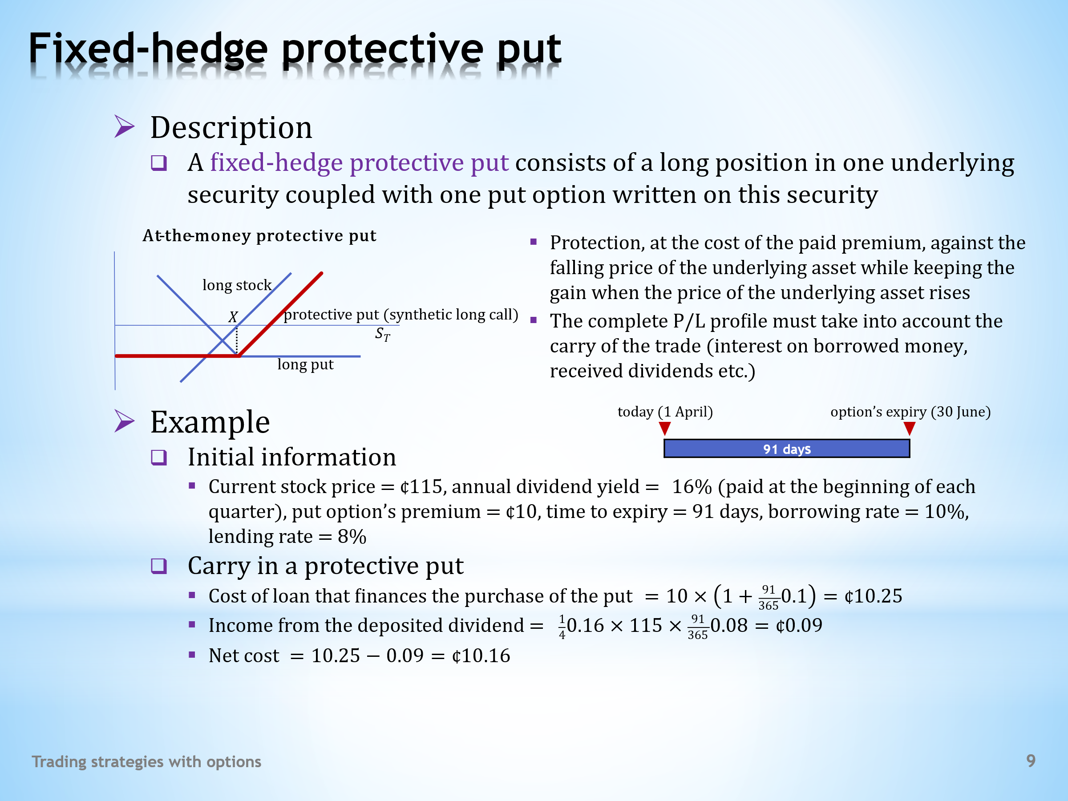

- A protective put is another widely used combination of an option with its underlying asset. We have already familiarized ourselves with it. Here we use the longer name fixed-hedge protective put, as we will come to know the delta-neutral protective put later. It is not new that this option strategy is nicknamed portfolio insurance, especially in connection with a stock portfolio.  . . . . .  However, what’s new are two trading strategies that try to achieve the same effect using a mix of risky shares and risk-free bonds. We’ll shed some light on the potential of these synthetic strategies to shake up stock markets if they are deployed on a large scale. It can be surprising how the concepts of insurance and instability sometimes go hand in hand.  - Let’s start with a little recap.  - A fixed-hedge protective put is a portfolio composed of a long position in one underlying asset, usually a stock, and a long position in one put option written on that asset. This diagram reminds us that the payoff profile of a protective put behaves the same way as a long call. It creates a floor against a loss when the price of the underlying asset falls, without limiting the gain when the price of the underlying asset rises.  . . . . .  And again, we should not forget the carry, which is the cash flow created during the open position of the portfolio. Its individual items will be explained in the following example.  - This example serves to better understand the financial side of a fixed-hedge protective put. The time frame remains the same as on the previous slide. The dividend is paid at the beginning of each quarter and since today is April 1st, today is dividend day.  - These are the quantities that the example requires. Along with the current share price, it is the annual dividend yield. And in addition to the basic data on the put option, which is its premium and time to maturity, we also need to know the size of the borrowing and lending interest rates.  . . . . .  A protective put strategy automatically terminates when the put option expires. The time to the option’s maturity is thus decisive for calculating the carry.  - What revenues and expenses does the trader has to take into account if they intend to use a protective put?  . . . . .  The purchase of a put is financed by a credit, from which interest is paid. This is a negative carry that makes it more expensive to use the hedging strategy in question. Its size can be determined by adding the interest accrued during the time to the option’s maturity to the borrowed amount, which is equal to the size of the option premium.  . . . . .  What makes the protective put cheaper is the income from reinvested dividends. Here we ask what return the received dividend generates if it is loaned for the duration time of the given trading strategy. This is the result. Let’s remember again that the dividend itself is not included in the positive carry, since its payment reduces the price of the share by the same amount.  . . . . .  The difference between the two amounts gives the net carry of the protective put. We see that, given the input information, the price of the protective put is slightly higher than the option’s price itself. | - Ochranná prodejní opce je další hojně používaná kombinace opce se svým podkladovým aktivem. I s tou jsme se již seznámili. Zde používáme delší název pevně zajištěná ochranná prodejní opce, neboť později ještě poznáme delta neutrální ochrannou prodejní opci. Nové není ani to, že uvedená opční strategie má přezdívku pojištění portfolia, zejména v souvislosti s akciovým portfoliem.  . . . . .  To nové však budou dvě obchodní strategie, které se snaží stejného efektu dosáhnout pomocí mixu rizikových akcií a bezrizikových obligací. Objasníme si schopnost těchto syntetických strategií rozkolísat akciové trhy, pokud by byly nasazeny v širším měříku. Může být překvapivé, jak pojmy pojištění a nestabilita mohou jít občas ruku v ruce.  - Začněme s trochou rekapitulace.  - Pevně zajištěná ochranná prodejní opce je portfolio složené z dlouhé pozice jednoho podkladového aktiva, obvykle akcie, a dlouhé pozice jedné prodejní opce vypsané na toto aktivum. Tento diagram nám připomíná, že výplatní profil ochranné prodejní opce se chová stejně jako dlouhá nákupní opce. Vytváří podlahu proti ztrátě při klesající ceně podkladového aktiva, aniž by omezoval zisk při rostoucí ceně podkladového aktiva.  . . . . .  A opět bychom neměli zapomínat na carry, což je hotovostní tok vytvářený během otevřené pozice portfolia. Jeho jednotlivé položky si objasníme na následujícím příkladu.  - Tento příklad slouží k lepšímu pochopení finanční stránky pevně zajištěné ochranné prodejní opce. Časové zarámování je stejné jako na předchozím snímku. Dividenda je vyplácena na začátku každého čtvrtletí a jelikož dnes je 1. dubna, je dnes dividendový den.  - Toto jsou veličiny, které příklad vyžaduje. Spolu s aktuální cenou akcie je to roční dividendový výnos. A vedle základních údajů o prodejní opci, což je její prémie a doba do splatnosti, potřebujeme znát i velikost výpůjční i zápůjční úrokové sazby.  . . . . .  Strategie ochranné prodejní opce automaticky končí v okamžiku splatnosti prodejní opce. Doba do splatnosti opce je proto rozhodná pro vyčíslení carry.  - S jakými příjmy a výdaji musí obchodník kalkulovat, pokud zamýšlí použít ochrannou prodejní opci?  . . . . .  Nákup prodejní opce je financován úvěrem, z něhož se platí úrok. Toto je negativní carry, které prodražuje použití dané zajišťovací strategie. Jeho velikost nalezneme tak, že k vypůjčené částce, která se rovná velikosti opční prémie, přičteme úrok narostlý během doby do splatnosti opce.  . . . . .  To, co zlevňuje ochrannou prodejní opci, je výnos z reinvestovaných dividend. Zde se ptáme, jaký výnos generuje obdržená dividenda, pokud je zapůjčena na dobu trvání dané obchodní strategie. Toto je výsledek. Opět si připomeňme, že samotná dividenda není zahrnuta do kladného carry, neboť její výplata snižuje cenu akcie o stejnou velikost.  . . . . .  Rozdíl obou částek udává čisté carry ochranné prodejní opce. Vidíme, že při daných počátečních informacích je cena ochranné prodejní opce o něco vyšší než samotná cena opce.

L20S10
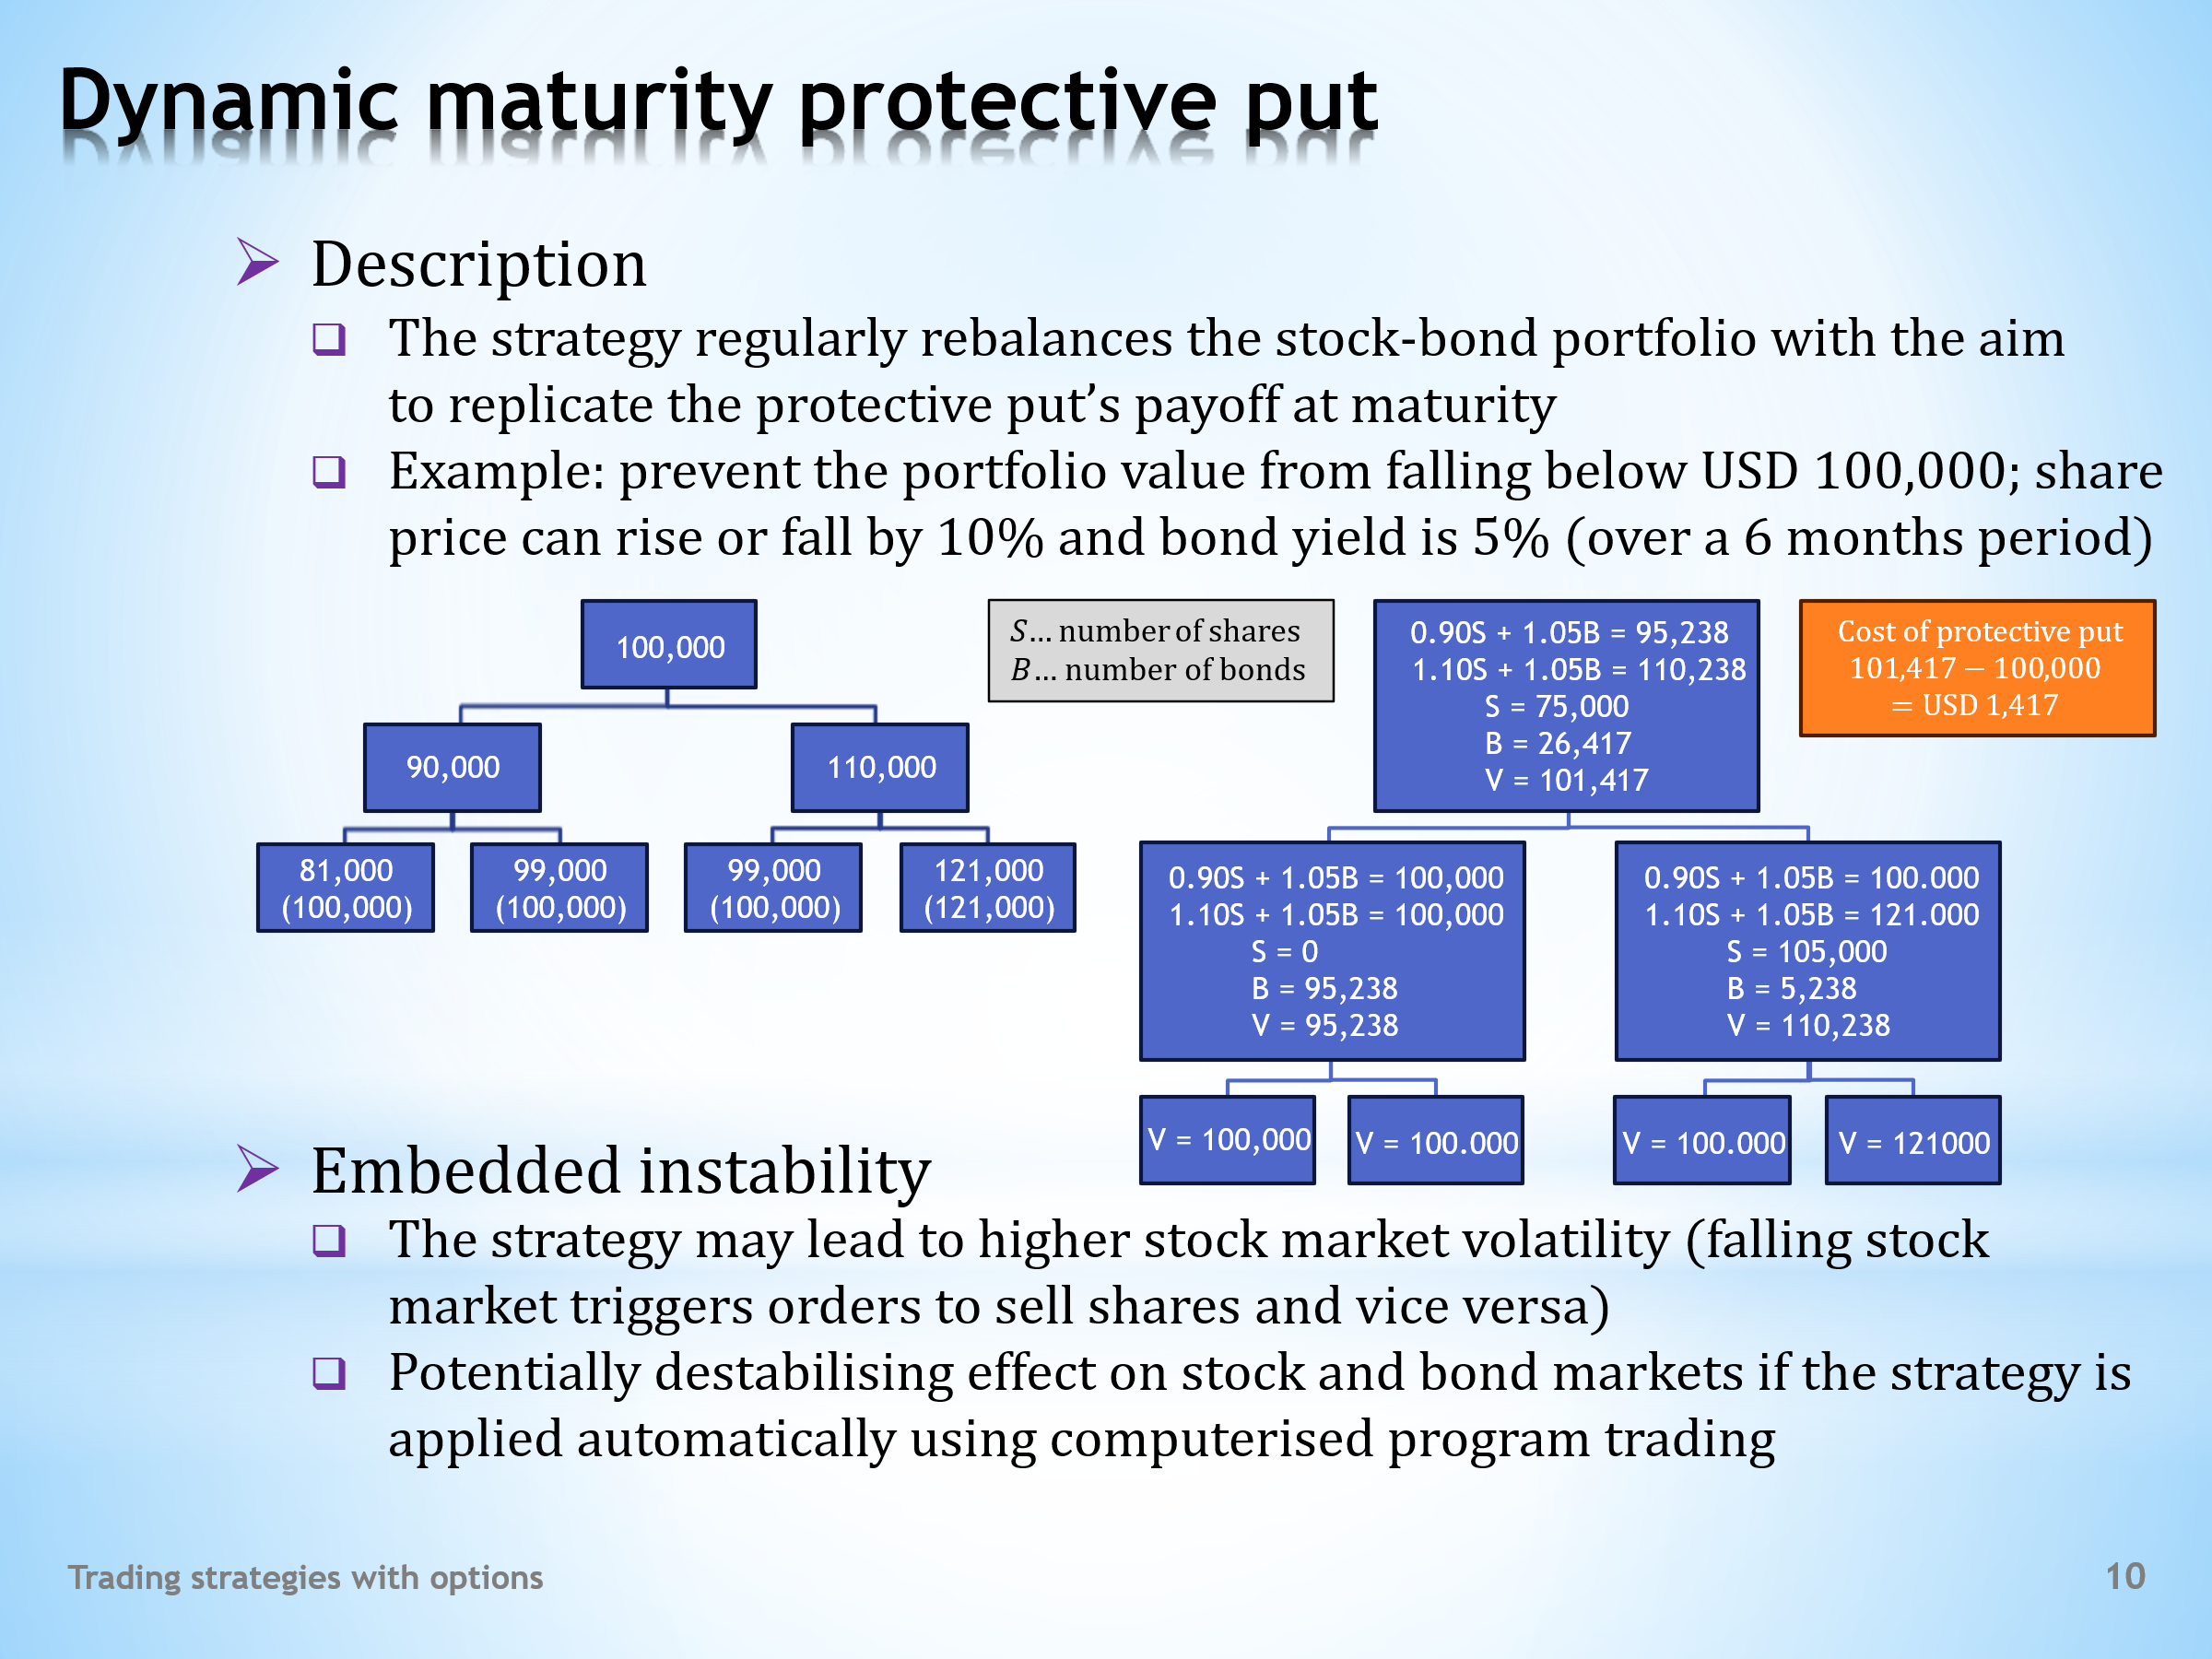

- On this slide we will discuss a trading strategy called dynamic maturity protective put option.  - The strategy is dynamic because its payoff profile is shaped by the regular rebalancing of a portfolio composed of risky shares and risk-free bonds. The adjective maturity indicates that the payoff profile imitates the behaviour of the option at maturity. And since it limits the loss without limiting the potential gain, we can see the connection to a protective put.  - The essence of the strategy in question is best clarified with a numerical example. Let’s have a portfolio manager whose task is to ensure that the portfolio value at the end of the year is USD 100,000. This portfolio is composed of shares that follow a random walk in the sense that they can rise or fall by 10% over a six-month period. The second security is a risk-free bond with a semi-annual yield of 5%.  . . . . .  On the left diagram we can see how the value of an unhedged equity portfolio would develop. In only one case would its terminal value exceed USD 100,000, that is, if the stock rose in both consecutive periods. In all other cases, the hedged value would not be achieved.  . . . . .  The portfolio manager now wants to reshuffle the mix of stocks and bonds in such a way that the portfolio at the end of the year will reach the values shown in parentheses. That is, in the event of an unfavourable development of share prices, it does not fall below the hedged amount. And in the event of a favourable development, it will perform as a stock portfolio.  - The solution to the problem can be found in the diagram on the right. We see that in all three nodes, A, B, and C, we solve a system of two equations with two unknowns. The unknowns are the number of shares S, and bonds B. The number of equations corresponds to the number of events that can happen.  . . . . .  We proceed from end to beginning. This means that we start solving the equations at the hedging horizon and use the results to build the initial portfolio.  . . . . .  Let’s take a closer look at node C. Here, the value of the unhedged stock portfolio can either decrease to USD 99,000 or increase to USD 121,000. However, instead of USD 99,000, we require a hedged value of USD 100,000. It follows from the solution of the equations that we have to replace part of the shares with bonds in order to achieve the required amount.  . . . . .  We repeat the same procedure for node B. Here the algorithm requires us to get rid of all stocks and replace them with bonds.  . . . . .  Finally, knowing the desired values in nodes B and C, we calculate the initial composition of the hedged portfolio for node A. It is guaranteed that the value of the portfolio will not fall below USD 100,000 at the end of the year. At the same time, we have open access to USD 121,000 promised by stock growth.  . . . . .  We demonstrated that the strategy in question behaves in the same way as a protective put option. Also note that this kind of portfolio insurance costs something. The initial portfolio value must be higher than the hedged value of USD 100,000.  - Dynamic imitation of a protective put option has one snag.  - This strategy requires getting rid of stocks when their prices are expected to fall. And conversely, abandoning bonds for stocks if a stock boom is expected.  . . . . .  However, the algorithm has adverse effects if it is applied on a wider scale. A flood of sell orders, triggered by the dynamic replication of a protective put, may further deepen the bearish sentiment of the stock market. Likewise, a rush of buy orders when the stock market is booming can further encourage buying euphoria.  - This instability risk becomes particularly acute in connection with program trading. This term denotes the use of computer programs that send trading orders immediately and automatically based on incoming market signals. It is no coincidence that many market participants blame program trading for the major stock market crashes of the 1980s and 1990s. | - Na tomto snímku pojednáme o obchodní strategii s názvem dynamická splatnostní ochranná prodejní opce.  - Strategie je dynamická proto, že její výplatní profil je tvarován pravidelným přeskupováním portfolia složeného z rizikových akcií a bezrizikových obligací. Přívlastek splatnostní pak říká, že výplatní profil napodobuje chování opce při splatnosti. A jelikož limituje ztrátu, aniž by omezoval potenciální zisk, vidíme zde spojitost s ochrannou prodejní opcí.  - Podstatu jmenované strategie si nejlépe objasníme na číselném příkladu. Mějme správce portfolia, jehož úkolem je zajistit na konci roku hodnotu portfolia na úrovni 100000 dolarů. Toto portfolio je složeno z akcií, které konají náhodnou procházku v tom smyslu, že během šesti měsíců mohou vzrůst nebo klesnou o 10 %. Druhým cenným papírem je bezriziková obligace s pololetním výnosem 5 %.  . . . . .  Na levém diagramu můžeme vidět, jak by se vyvíjela hodnota nezajištěného akciového portfolia. Pouze v jednom případě by jeho konečná hodnota přesáhla 100000 dolarů, a to pokud by v obou navazujících obdobích akcie zaznamenaly růst. Ve všech ostatních případech by zajišťovaná hodnota nebyla dosažena.  . . . . .  Správce portfolia nyní chce přeskupovat mix akcií a obligací takovým způsobem, aby portfolio po uplynutí roku dosahovalo hodnot uvedených v závorkách. Tedy aby v případě nepříznivého vývoje cen akcií nekleslo pod zajišťovanou částku. A aby v případě příznivého vývoje bylo stejně výkonné jako akciové portfolio.  - Řešení uvedené úlohy nalezneme v pravém diagramu. Vidíme, že ve všech třech uzlech A, B a C řešíme soustavu dvou rovnic o dvou neznámých. Neznámými proměnnými jsou počty akcií S a obligací B. Počet rovnic odpovídá počtu událostí, které mohou nastat.  . . . . .  Postupujeme od konce k začátku. To znamená, že s řešením rovnic začínáme na horizontu zajištění a obdržené výsledky využíváme při sestavování výchozího portfolia.  . . . . .  Podívejme se podrobněji na uzel C. Hodnota nezajištěného akciového portfolia zde může buď klesnout na 99000 dolarů nebo vzrůst na 121000 dolarů. Místo 99000 však požadujeme zajišťovanou hodnotu 100000 dolarů. Z řešení rovnic vyplývá, že část akcií musíme nahradit obligacemi, abychom dosáhli požadované částky.  . . . . .  Stejný postup opakujeme v uzlu B. Zde algoritmus po nás vyžaduje, abychom se zbavili všech akcií a nahradili je obligacemi.  . . . . .  Nakonec se znalostí žádoucích hodnot v uzlech B a C spočítáme výchozí kompozici zajištěného portfolia v uzlu A. Je to garance, že hodnota portfolia na konci roku neklesne pod 100000 dolarů. Současně máme otevřený přístup k hodnotě 121000 dolarů, kterou slibuje růst akcií.  . . . . .  Ukázali jsme, že uvedená strategie se chová stejně jako ochranná prodejní opce. Všimněme si ještě, že tento způsob pojištění portfolia něco stojí. Výchozí hodnota portfolia musí být vyšší než zajišťovaná hodnota 100000 dolarů.  - Dynamického napodobování ochranné prodejní opce má jednu záludnost.  - Tato strategie vyžaduje zbavovat se akcií při očekávaném poklesu jejich cen. A naopak utíkat od obligací k akciím, je-li očekáván akciový boom.  . . . . .  Tento algoritmus má však nežádoucí efekt, je-li uplatňován ve velkém měřítku. Příval pokynů k prodeji, vyvolaný dynamickým replikováním ochranné prodejní opce, může ještě více prohloubit medvědí sentiment akciového trhu. Stejně tak příval nákupních pokynů v době, kdy akciový trh zažívá boom, může ještě více povzbudit nákupní euforii.  - Toto riziko nestability se stává akutní zejména ve spojitosti s programovým obchodováním. Tento termín označuje využívání počítačových programů, které zasílají obchodní pokyny okamžitě a automaticky na základě přicházejících tržních signálů. Ne náhodou řada tržních účastníků viní programové obchodování za významné kolapsy akciového trhu v 80. a 90. letech minulého století.

L20S11
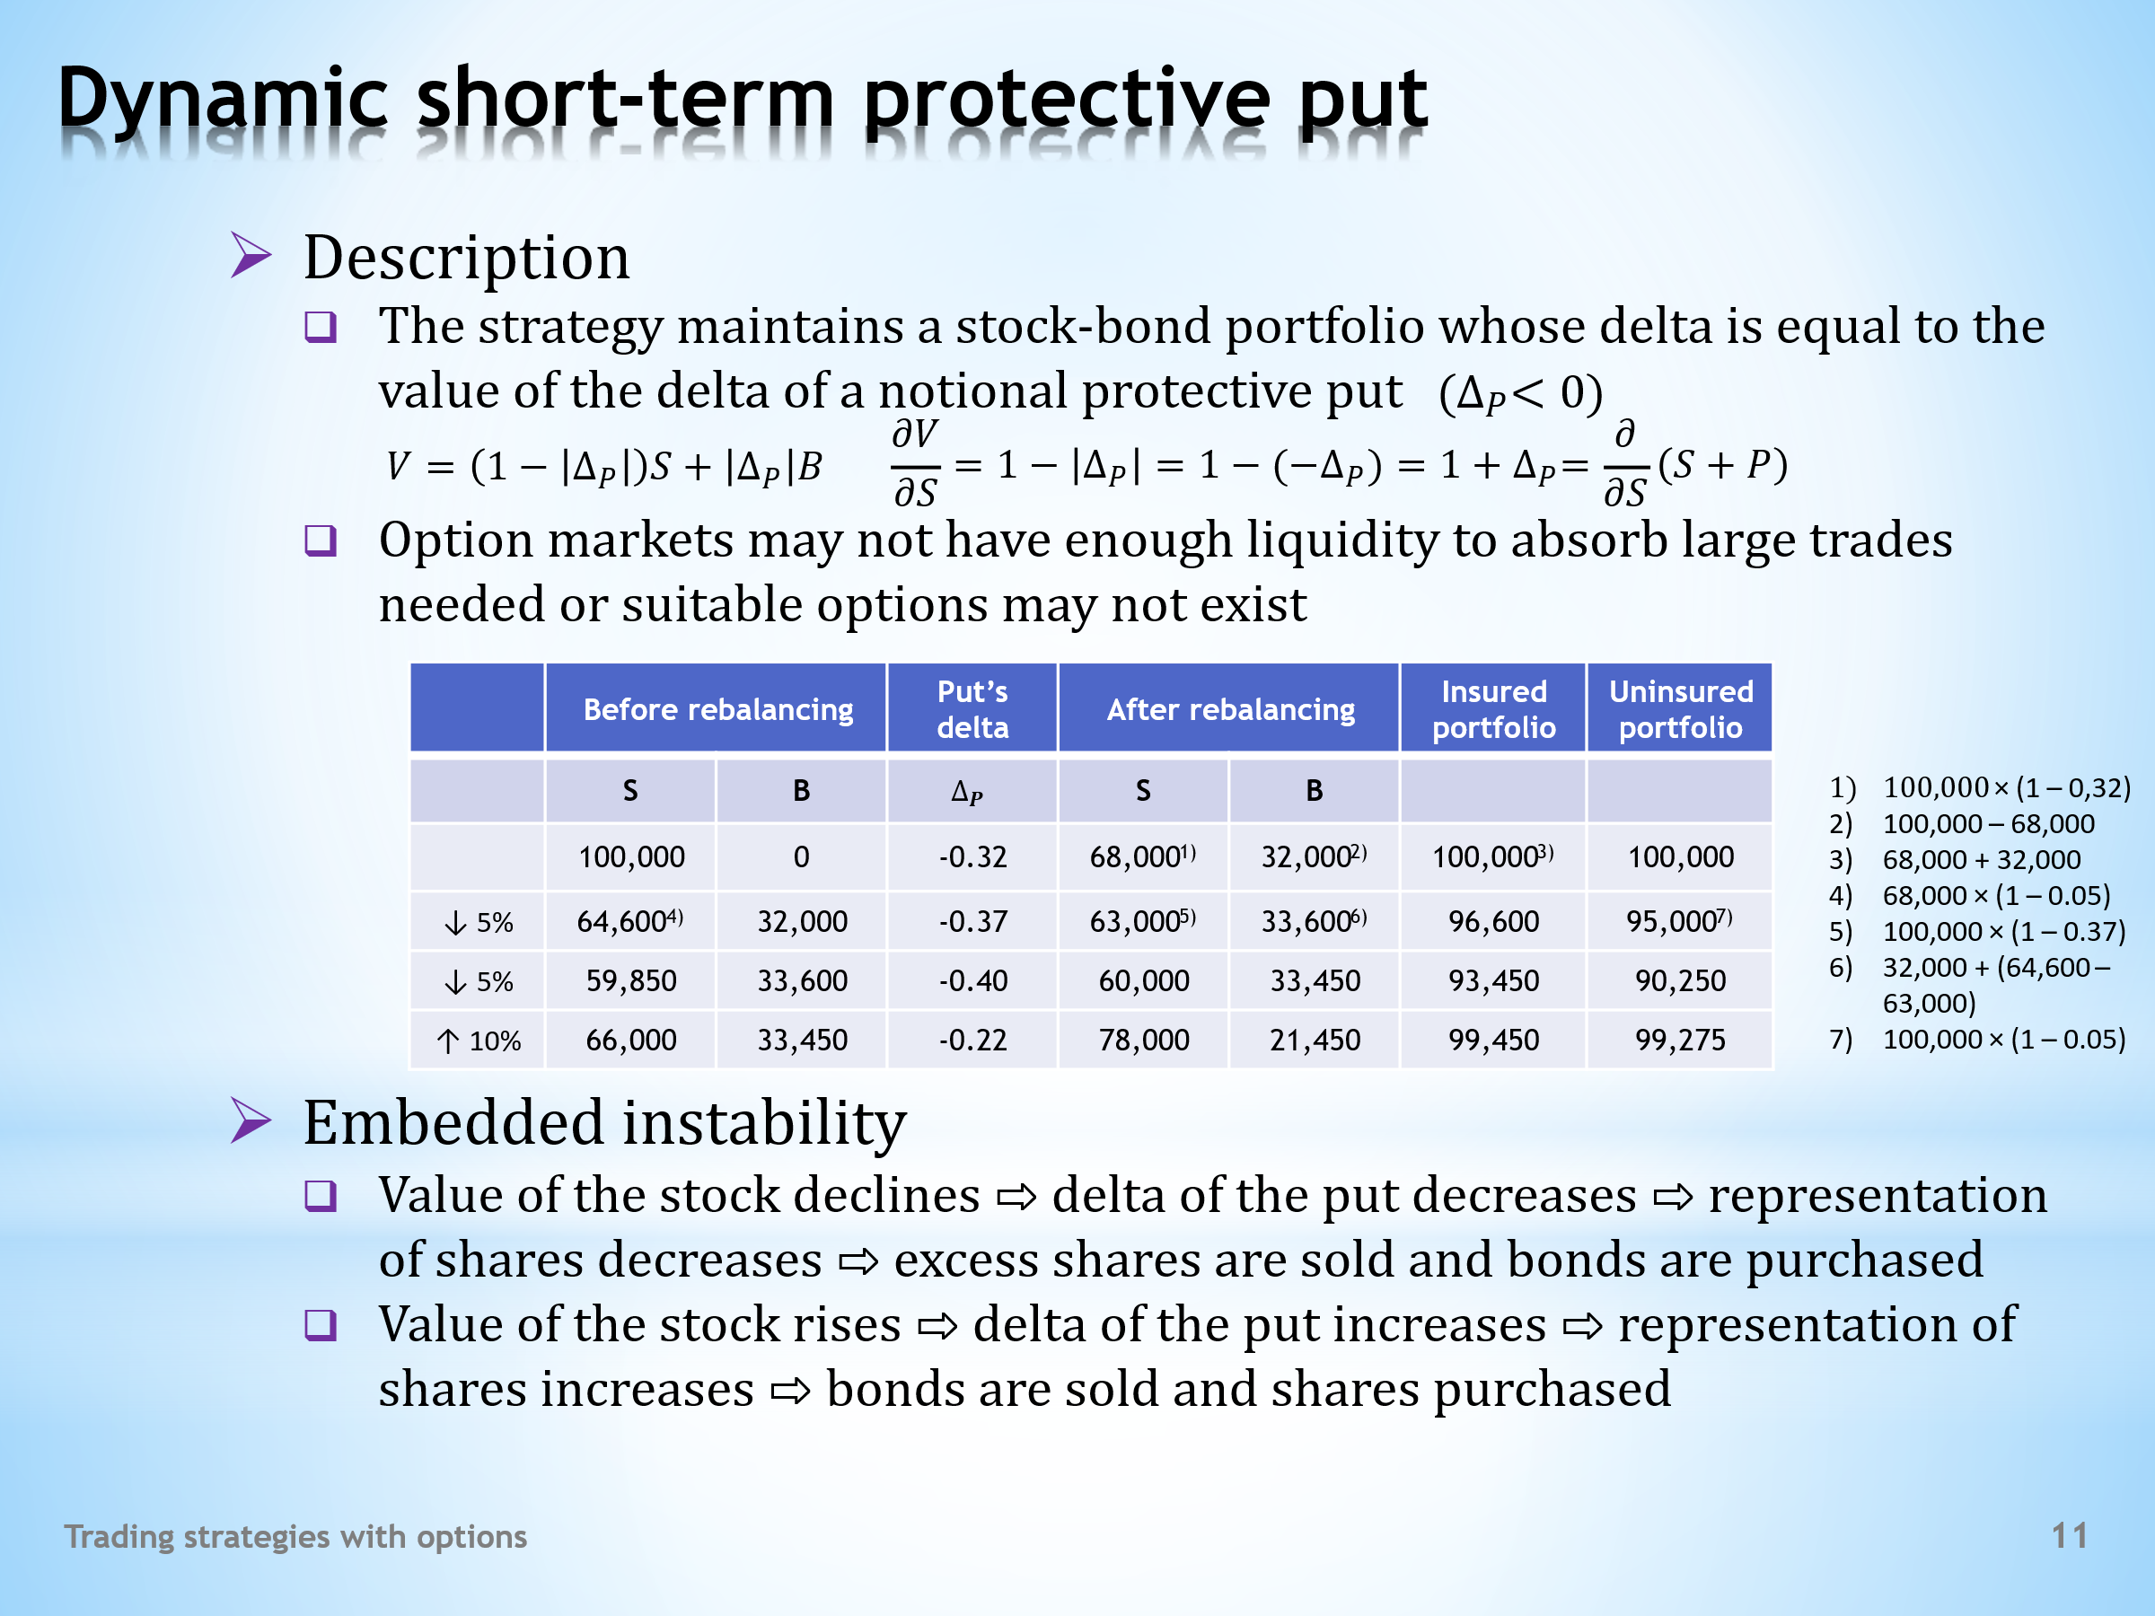

- Let’s pay attention to one more synthetically created protective put option, again using a portfolio of risky stocks and risk-free bonds.  - In this case, we will simulate the short-term payoff profile of the strategy in question. Specifically, we want the delta of the imitating stock-bond portfolio to be equal to the delta of the imitated protective put. For this purpose, let Δ_{P} represents the value of the delta of the put option. Keep in mind that this is a negative number.  . . . . .  The algorithm of the dynamic short-term protective put is simple. In the value of the hedged portfolio, we will want to keep this percentage in stocks and the rest in bonds. This will ensure that a portfolio consisting of stocks and bonds will have the same delta as a protective put. Why? Because both derivatives with respect of the share price give the same result.  - But why do we make these transactions? Isn’t it better to buy a suitable put option directly? The problem is that there may not be a suitable option with a desirable delta in the option market. And if it were, then the market for this option may be shallow, or insufficient, considering the size of the stock portfolio being hedged. In contrast, highly liquid bond markets do not suffer from these shortcomings.  - This table shows how the above reasoning can be applied in practice. In the first row we see that the hedged portfolio has a value of $100,000 and that at the beginning it is composed exclusively of stocks. Assume that a suitable protective put has a delta of -0.32. It is, therefore, advisable to replace 32% of the value of stocks with bonds. Naturally, the value of the portfolio will not change.  . . . . .  The second row of the table shows trading activity following a 5% drop in the stock market. This also results in a drop in the delta of the put option to -0.37. According to the algorithm we’re using, the portfolio should be rebalanced so that 63% of the initial value of the portfolio is in stocks. This means selling excess shares and buying bonds with the proceeds. This is the new composition of the portfolio.  . . . . .  What is the effect of the transaction? First, there may be cause for doubt if the value of the hedged portfolio is lower than the initial value of $100,000. However, this conclusion is wrong, as the value of an unhedged stock portfolio would fall even more than the hedged one.  . . . . .  The remaining rows of the table are compiled in the same way. First, for a further drop in the stock market by 5% and then for a turn up by 10%. And as you can see, the hedged portfolio always outperforms the unhedged stock portfolio.  - Note that the hedging strategy of a dynamic short-term protective put can also destabilize stock markets when applied on a large scale.  - How does this strategy respond to a stock market downturn? Sell stocks and buy bonds! From an individual point of view, this makes sense, as the smaller the stock portfolio when stock prices go down, the smaller the loss. But if a large number of portfolio managers are trying to do the same thing, then mass selling of stocks in a bear market will lead to an even deeper price fall.  - A similar inclination for instability applies to the bull market. If share prices are heading upward then the dynamic reshuffling strives for a higher representation of shares. Individually, it again makes sense to profit as much as possible from a rising wave. But that’s only true until a large number of traders try to do the same. Then there is a threat of a fundamental overshooting of the stock market, which can turn into a sharp fall. | - Věnujme pozornost ještě jedné synteticky vytvářené ochranné prodejní opci, a to opět pomocí portfolia rizikových akcií a bezrizikových obligací.  - V tomto případě budeme napodobovat krátkodobý výplatní profil jmenované strategie. Konkrétně nám půjde o to, aby se delta imitujícího portfolia akcií a obligací rovnalo deltě imitované ochranné prodejní opce. Pro tento účel nechť Δ_{P} zastupuje hodnotu delty prodejní opce. Mějte na paměti, že toto je záporné číslo.  . . . . .  Algoritmus dynamické krátkodobé ochranné prodejní opce je jednoduchý. V hodnotě zajišťovaného portfolia budeme chtít udržovat toto procento v akciích a zbytek v obligacích. Dosáhneme tím toho, že portfolio složené z akcií a obligací bude mít stejné delta jako ochranná prodejní opce. Proč? Protože obě derivace podle ceny akcie dávají stejný výsledek.  - Proč ale tyto transakce provádíme? Není lepší si zakoupit přímo vhodnou prodejní opci? Problém je v tom, že na opčním trhu nemusí být vhodná opce se žádoucí deltou. A pokud by byla, pak trh s touto opcí může být mělký, nedostatečný s ohledem na velikost zajišťovaného akciového portfolia. Proti tomu vysoce likvidní dluhopisové trhy těmito nedostatky netrpí.  - Tato tabulka ukazuje, jak lze výše uvedenou úvahu aplikovat v praxi. V první řádce vidíme, že zajišťované portfolio má hodnotu 100000 dolarů a že je na začátku složeno výlučně z akcií. Předpokládejme, že vhodná ochranná prodejní opce má deltu -0.32. Je proto doporučeno nahradit 32 % hodnoty akcií obligacemi. Hodnota portfolia se tím přirozeně nezmění.  . . . . .  Druhý řádek tabulky zachycuje obchodní aktivitu v návaznosti na pokles akciového trhu o 5 %. Ten má za následek i pokles delty prodejní opce na -0.37. Podle použitého algoritmu je třeba portfolio přeskupit tak, aby 63 % výchozí hodnoty portfolia bylo v akciích. To znamená prodat přebytečné akcie a za utrženou částku koupit obligace. Toto je nové složení portfolia.  . . . . .  Jaký má provedená transakce dopad? Předně by zde mohl být důvod k pochybám, je-li hodnota zajištěného portfolia nižší než výchozí hodnota 100000 dolarů. Ovšem tento závěr je chybný, neboť hodnota nezajištěného akciového portfolia by poklesla ještě více než zajištěné portfolio.  . . . . .  Zbývající řádky tabulky jsou vyplněny stejným způsobem. A to nejprve pro další pokles akciového trhu o 5 % a následně o obrat vzhůru o 10 %. A jak je vidět, zajištěné portfolio si vede vždy lépe než nezajištěné akciové portfolio.  - Povšimněme si, že zajišťovací strategie dynamické krátkodobé ochranné prodejní opce může rovněž rozkolísat akciové trhy, je-li aplikována ve velkém měřítku.  - Jak tato strategie reaguje na pokles akciového trhu? Prodávej akcie a kupuj obligace! Z individuálního pohledu to dává smysl, neboť čím menší je akciové portfolio v době, kdy ceny akcií jdou dolů, tím menší je ztráta. Pokud se ale o totéž snaží velký počet manažerů portfolia, pak hromadný prodej akcií na medvědím trhu přivodí ještě hlubší cenový pád.  - Podobné tíhnutí k nestabilitě platí i pro býčí trh. Míří-li ceny akcií vzhůru, pak dynamické přeskupování portfolia usiluje o vyšší zastoupení akcií. Individuálně to opět dává smysl vydělat co nejvíce na rostoucí vlně. Ale to platí pouze do doby, než se o totéž snaží velký počet obchodníků. Pak hrozí fundamentální přestřelování akciového trhu, které se může obrátit v prudký pád.

L20S12
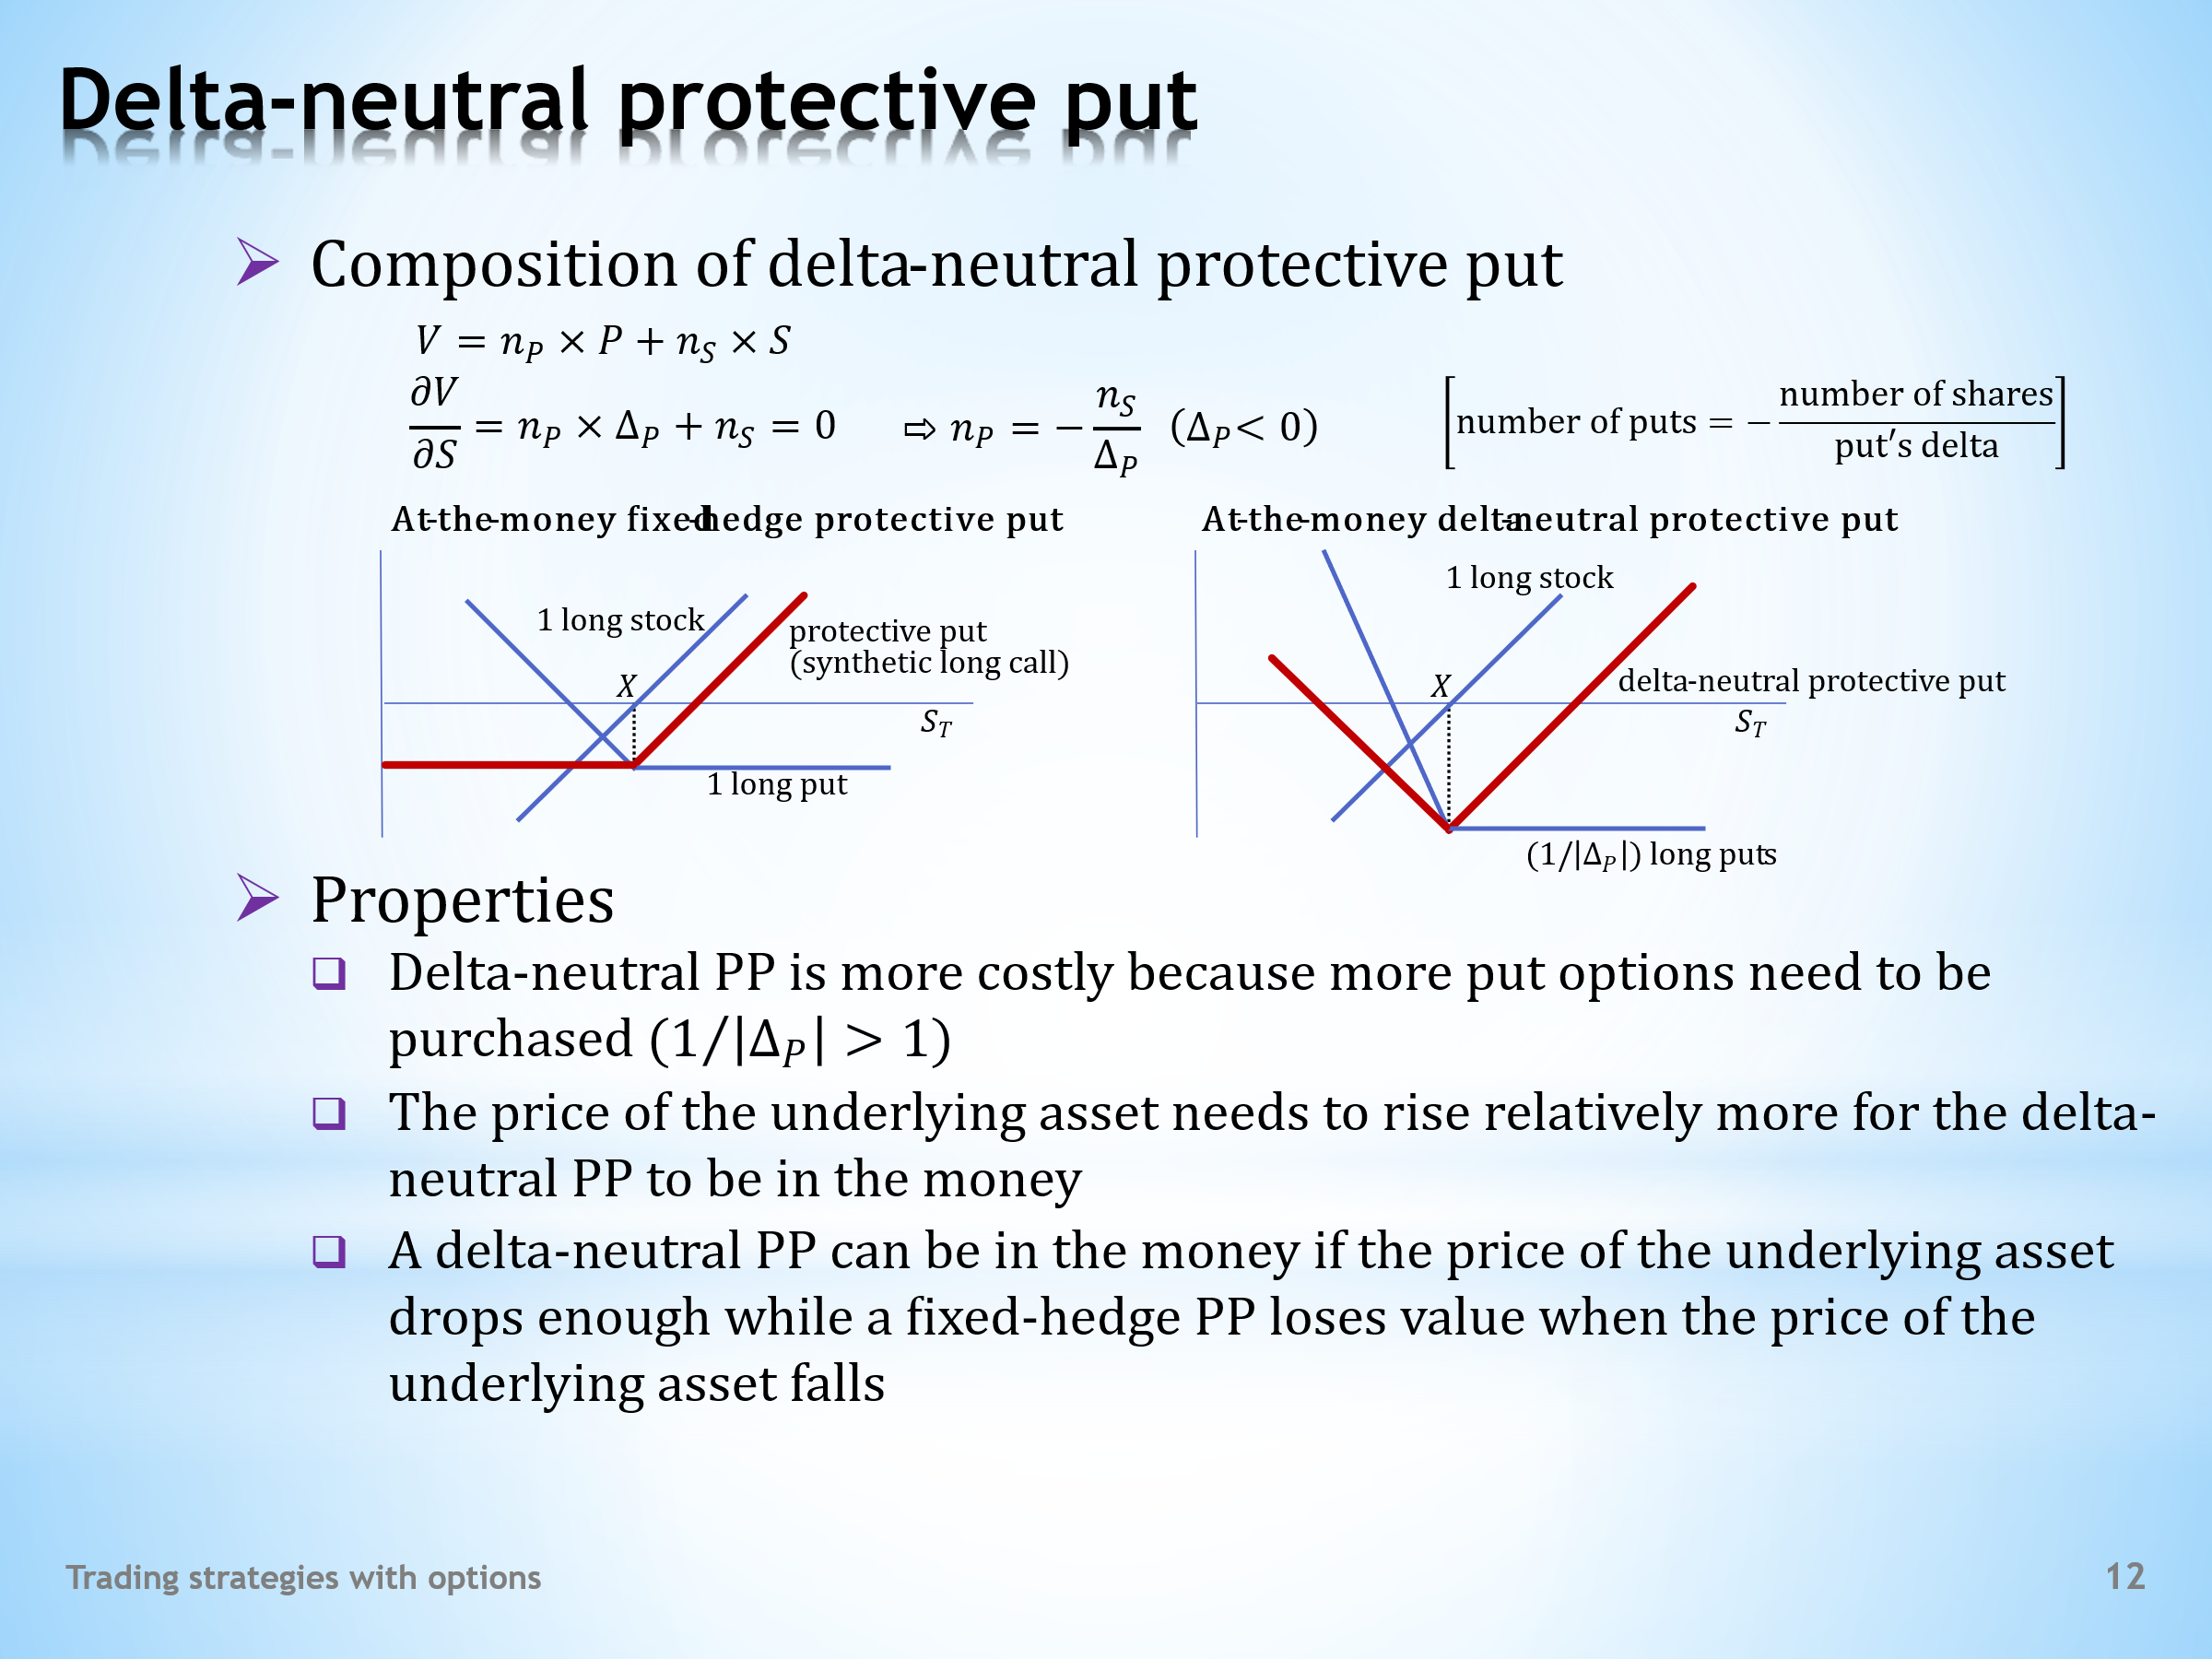

- The final slide devoted to a protective put deals with its delta-neutral design. We used the adjective delta-neutral in a binomial model whose delta-neutral portfolio derived the ratio between the number of shares and bonds from the delta of the call option. The delta plays the same role when constructing a delta-neutral protective put. We will see what impact this has on the payoff profile of this option combination.  - The task of any delta-neutral portfolio is to hedge its value against small price fluctuations of the underlying asset. Therefore, let’s derive a protective put with an as-yet unknown number of components with respect to the share price and set the result equal to zero. We see again that the option delta is the key determinant in the composition of the portfolio.  . . . . .  These two diagrams compare the payoff profiles of the fixed-hedged and delta-neutral protective puts. The difference is noticeable. While on the left diagram we see a standard “ice hockey stick”, on the right diagram it is a V-shaped line. It can resemble the payoff profile of a long straddle, although the slopes of the arms are not the same.  - What are the pros and cons of a delta-neutral protective put option, especially when compared to a fixed-hedged alternative?  - On the downside, it’s the price. Delta is a number less than one, so dividing one by that number will be greater than one. So, the delta-neutral design is more expensive, as more than one put option must be purchased per one share.  - A comparison of the diagrams shows that both variants of the protective put get into the money when the price of the underlying asset rises. However, since the delta-neutral design is more expensive, it requires a higher price increase to make any money. This is its other disadvantage.  - On the other hand, the delta-neutral protective put has one attractive feature. While a fixed-hedge design is always at a fixed loss when the price declines, a delta-neutral design can make money when the price decline is sufficiently large. So, as always, we have a “something for something” relationship. What the trader prefers will depend on their risk appetite. | - Poslední snímek věnovaný ochranné prodejní opci pojednává o jejím delta neutrálním provedení. Přívlastek delta neutrální jsme použili v binomickém modelu, jehož delta neutrální portfolio odvozovalo poměr mezi počtem akcií a obligací od delty nákupní opce. Stejnou roli delta zaujímá i při konstrukci delta neutrální ochranné prodejní opce. Uvidíme, jaký to bude mít dopad na výplatní profil této opční kombinace.  - Úkolem každého delta neutrálního portfolia je zajišťovat jeho hodnotu proti malým cenovým výkyvům podkladového aktiva. Derivujme proto ochrannou prodejní opci s doposud neznámým počtem jeho složek podle ceny akcie a výsledek položme rovný nule. Vidíme opět, že opční delta je určující faktor při stanovení skladby portfolia.  . . . . .  Tyto dva diagramy porovnávají výplatní profily fixně zajištěné a delta neutrální ochranné prodejní opce. Rozdíl je patrný. Zatímco na levém diagramu vidíme standardní „hokejku“, na pravém diagramu je to čára ve tvaru písmene V. Připomínat může výplatní profil dlouhého straddlu, třebaže sklony ramen nejsou stejné.  - Jaké jsou plusy a mínusy delta neutrální ochranné prodejní opce, zejména při srovnání s fixně zajištěnou alternativou?  - Na straně nevýhod je to cena. Delta je číslo menší než jedna, takže dělení jedničky tímto číslem bude větší než jedna. Delta neutrální provedení je tudíž dražší, neboť k jedné akcii je třeba koupit více než jednu prodejní opci.  - Z porovnání diagramů vyplývá, že obě varianty ochranné prodejní opce se dostávají do peněz při rostoucí ceně podkladového aktiva. Jelikož však delta neutrální provedení je dražší, vyžaduje větší cenový růst, aby vydělával nějaké peníze. To je jeho další nevýhoda.  - Na druhé straně má delta neutrální ochranná prodejní opce jednu atraktivní vlastnost. Zatímco při cenovém poklesu je fixně zajištěné provedení vždy ve fixní ztrátě, delta neutrální provedení může při dostatečně velkém cenovém poklesu vydělávat peníze. Takže jako vždy zde máme vztah „něco za něco“. Záviset bude na rizikovém apetitu obchodníka, čemu dá přednost.

L20S13


So that’s all for today. We were talking about trading strategies, which begs the question whether you have ever seen what traditional stock exchange trading looks like.  . . . . .  It is an unforgettable experience to see the trading floor, called the pit, and the sea of raised hands, called the crowd, sending agreed-upon signals with their waving gestures. Add to that the endless shouting so loud that you can’t hear your own words. The uninitiated viewer might think that it is impossible to agree on anything in such a mess, let alone make deals worth tens of millions. And yet the opposite is true.  . . . . .  However, you’re going to have to visit soon because the electronization of trading is causing irreparable damage to the pit. Instead of the atmosphere of a roaring football stadium, you will see a large office, in which officials calmly walk from one monitor to another. It’s just boring. One day hectic stock exchange trading will be relegated to textbooks only.  . . . . .  But don’t get lost in nostalgia for the good old days. The end of the course is approaching and you will be expected to demonstrate your knowledge.  . . . . .  Even here, however, the electronization of testing is moving forward apace. Should teachers be worried about artificial intelligence and students devoting more energy to mastering AI than mastering the course content? Fortunately for teachers, this future seems more distant today than the prospect of the pit crowd being completely replaced by computers.  . . . . .  Enjoy the rest of your day. | Tak to by bylo pro dnešek všechno. Řeč byla o obchodních strategiích, což navozuje otázku, zda jste se byli někdy podívat, jak vypadá tradiční obchodování na burze.  . . . . .  Je to nezapomenutelný zážitek vidět obchodní parket, nazývaný pit, a na něm moře vztyčených rukou, jemuž se říká crowd, jenž vysílá dohodnuté signály mávajícími gesty. A do toho ustavičné výkřiky, tak hlasité, že vlastního slova není slyšet. Nezasvěcený divák by si mohl myslet, že není možné se v takovém zmatku na něčem domluvit, natož o obchodech za desítky milionů. A přesto opak je pravdou.  . . . . .  Pospěšte si však se svojí návštěvou, neboť elektronizace obchodování páchá na parketu nenapravitelné škody. Místo atmosféry burácejícího fotbalového stadionu vidíte velkou kancelář, v níž úředníci v poklidu přecházejí od jednoho monitoru k druhému. Je to zkrátka nuda. A jednoho dne bude hektické burzovní obchodování vykázáno pouze do učebnic.  . . . . .  Nepropadejte však nostalgii po starých dobrých časech. Blíží se konec tohoto kurzu a vás čeká prokazování znalostí.  . . . . .  Avšak i zde se elektronizace zkoušení dere rychle kupředu. Mají se učitelé obávat umělé inteligence, a studentů, kteří věnují více energie zvládnutí AI, než zvládnutí obsahu kurzu? Naštěstí pro učitele se tato budoucnost zdá být dnes vzdálenější než vidina úplného nahrazení crowdu na parketu počítači.  . . . . .  Přeji hezký zbytek dne.

